NATIONALE SCHEIKUNDEOLYMPIADE

2016

Opgaven en correctievoorschriften

Voorronde 1

Voorronde 2

Eindronde

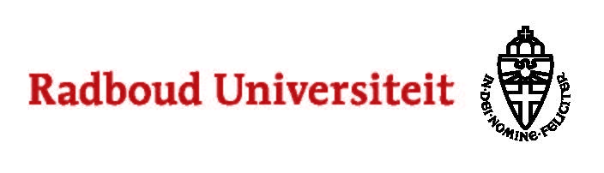







**46th IChO**

**HANOI, VIETNAM 2014**

**46th IChO**

**HANOI, VIETNAM 2014**

Inhoud

**46th IChO**

**HANOI, VIETNAM 2014**

Opgaven voorronde 1 3

Opgave 1 Meerkeuzevragen 5

Opgave 2 Indigo 10

Opgave 3 Vanadiumproductie 11

Opgaven voorronde 2 15

Opgave 1 Meerkeuzevragen 17

Opgave 2 Indigo 22

Opgave 3 Biodiesel 24

Opgave 4 Carbonaten 25

Opgaven eindronde theorietoets 29

Opgave 1 Staalpillen 30

Opgave 2 Organisch allerlei 32

Opgave 3 Radicaal 33

Opgave 4 Kolendamp in de ruimte 34

Opgave 5 Beton en koolzuur 36

Opgave 6 Lithium-zwavel batterij 37

Uitwerkbijlage 41

Opgaven eindronde practicumtoets 39

Experiment 1 De synthese van TTP 46

Experiment 2 De bepaling van de evenwichtsconstante van de reactie van 3‑hydroxypyridine met ZnTTP 49

Antwoordbladen 53

Correctievoorschrift voorronde 1 58

Opgave 1 Meerkeuzevragen 59

Opgave 2 Indigo 62

Opgave 3 Vanadiumproductie 64

Correctievoorschrift voorronde 2 67

Opgave 1 Meerkeuzevragen 68

Opgave 2 Indigo 71

Opgave 3 Biodiesel 75

Opgave 4 Carbonaten 76

Correctievoorschrift eindronde theorietoets 79

Opgave 1 Staalpillen 80

Opgave 2 Organisch allerlei 82

Opgave 3 Radicaal 84

Opgave 4 Kolendamp in de ruimte 85

Opgave 5 Beton en koolzuur 87

Opgave 6 Lithium-zwavel batterij 90

Correctievoorschrift eindronde practicumtoets 92

Experiment 1 De synthese van TTP 93

Experiment 2 De bepaling van de evenwichtsconstante van de reactie van 3‑hydroxypyridine met ZnTTP 95

NATIONALE SCHEIKUNDEOLYMPIADE 2016

**OPGAVEN VOORRONDE 1**

**af te nemen in de periode van**

**20 tot en met 27 januari 2016**

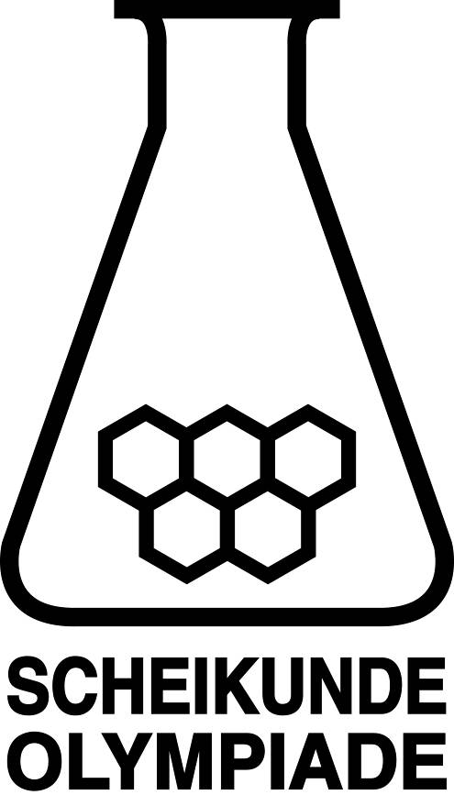



* **Deze voorronde bestaat uit 20 meerkeuzevragen verdeeld over 8 onderwerpen en 2 opgaven met in totaal 12 open vragen alsmede een antwoordblad voor de meerkeuzevragen.**
* **Gebruik voor de beantwoording van de meerkeuzevragen het antwoordblad.**
* **Gebruik voor de beantwoording van elke opgave met open vragen een apart antwoordvel, voorzien van naam.**
* **De maximumscore voor dit werk bedraagt 76 punten.**
* **De voorronde duurt 2 klokuren.**
* **Benodigde hulpmiddelen: rekenapparaat en BINAS 6e druk.**
* **Bij elke vraag is het aantal punten vermeld dat een juist antwoord op die vraag oplevert.**

Deze toets is tot stand gekomen dankzij de medewerking van de volgende personen:

Olav Altenburg

Alex Blokhuis

Cees de Boer

Johan Broens

Thijs Engberink

Peter de Groot

Jacob van Hengst

Martin Groeneveld

Dick Hennink

Emiel de Kleijn

Jasper Landman

Evert Limburg

Marte van der Linden

Han Mertens

Stan van de Poll

De eindredactie was in handen van:

Kees Beers

1. Meerkeuzevragen (totaal 40 punten)

**Schrijf bij elke vraag je antwoord (letter) op het antwoordblad. Dit antwoordblad vind je aan het eind van dit opgavenboekje.**

**Normering: 2 punten per juist antwoord.**

|  |  |  |  |
| --- | --- | --- | --- |
|  |  | **Koolstofchemie** | |
| **1** |  | Tot welk type reacties behoort onderstaande reactie? | |
|  | **A** | Additie | |
|  | **B** | Condensatie | |
|  | **C** | Hydrolyse | |
|  | **D** | Neutralisatie | |
|  |  |  | |
| **2** |  | Hieronder is de structuurformule van 1,1’-bicyclopropyl schematisch weergegeven.    Wat is een isomeer van 1,1’-bicyclopropyl? | |
|  | **A** | Benzeen | |
|  | **B** | Cyclohexaan | |
|  | **C** | Cyclohexeen | |
|  | **D** | Hexaan | |
|  |  |  | |
|  |  | | **Reacties** |
| **3** |  | | Voor lassen kan thermiet worden gebruikt. Thermiet is de algemene aanduiding voor een mengsel van een metaal en een metaaloxide. Wanneer tussen deze stoffen een reactie optreedt, komt extreem veel warmte vrij zodat de temperatuur zeer hoog kan oplopen. Een voorbeeld van zo’n mengsel is aluminium en titaan(IV)oxide. Bij de reactie tussen deze stoffen ontstaan aluminiumoxide en titaan. In welke massaverhouding moeten aluminium en titaan(IV)oxide worden gemengd, zodat geen van beide stoffen in overmaat voorkomt? |
|  |  | | *m*aluminium :*m*titaan(IV)oxide = |
|  | **A** | | 0,45:1,0 |
|  | **B** | | 0,64:1,0 |
|  | **C** | | 0,68:1,0 |
|  | **D** | | 0,96:1,0 |
|  |  | |  |
| **4** |  | | In welk van onderstaande gevallen treedt een reactie op? I Fijn verdeeld vast ammoniumjodide wordt grondig vermengd met fijn verdeeld vast bariumcarbonaat. II Een oplossing van ammoniumjodide wordt toegevoegd aan een oplossing van koper(II)sulfaat. |
|  | **A** | | in geen van beide gevallen |
|  | **B** | | alleen in geval I |
|  | **C** | | alleen in geval II |
|  | **D** | | in beide gevallen |
|  |  | |  |

|  |  |  |  |
| --- | --- | --- | --- |
|  |  | **Structuren en formules** | |
| **5** |  | Beschouw de atoomsoorten **A1** en **A2**.  Atomen **A1** hebben *n*1 neutronen en *p*1 protonen in de kern. Atomen **A2** hebben *n*2 neutronen en *p*2 protonen in de kern. **A1** is een isotoop van **A2**. Wat is het verband tussen *n*1 en *n*2 en *p*1 en *p*2? |
|  | **A** | *n*1=*n*2 en *p*1=*p*2 |
|  | **B** | *n*1=*n*2 en *p*1≠*p*2 |
|  | **C** | *n*1≠*n*2 en *p*1=*p*2 | |
|  | **D** | *n*1+*p*1 = *n*2+*p*2 | |
|  |  |  | |
| **6** |  | Boranen zijn verbindingen van de elementen boor en waterstof. Eén van de boranen is tetraboraan, met formule B4H10. Het aantal waterstofatomen in een molecuul tetraboraan is niet wat je zou verwachten op grond van de covalenties van boor en waterstof. Hoeveel waterstofatomen zouden op grond van de covalenties in een boraan met vier booratomen maximaal kunnen voorkomen? Ga uit van een ‘verzadigd, niet‑cyclisch’ boraan. | |
|  | **A** | 4 | |
|  | **B** | 6 | |
|  | **C** | 8 | |
|  | **D** | 12 | |
|  |  |  | |
|  |  | **pH / zuur-base** | |
| **7** |  | Men heeft drie zure oplossingen: I 0,10 M HCl met pH(I) II 0,10 M H2SO4 met pH(II) III 0,10 M H3PO4 met pH(III) Wat kun je zeggen over de pH’s van deze oplossingen? | |
|  | **A** | pH(I) = pH(II) = pH(III) | |
|  | **B** | pH(I) < pH(II) < pH(III) | |
|  | **C** | pH(I) < pH(III) < pH(II) | |
|  | **D** | pH(II) < pH(I) < pH(III) | |
|  | **E** | pH(II) < pH(III) < pH(I) | |
|  | **F** | pH(III) < pH(I) < pH(II) | |
|  | **G** | pH(III) < pH(II) < pH(I) | |
|  |  |  | |
| **8** |  | Een 0,10 M oplossing van ammoniak wordt getitreerd met 0,10 M salpeterzuur. Wat is de pH in het equivalentiepunt? | |
|  | **A** | pH < 7 | |
|  | **B** | pH = 7 | |
|  | **C** | pH > 7 | |
|  |  |  | |
| 9 |  | Aan 10,0 mL zoutzuur met pH = 2,00 wordt 8,2 mL 0,010 M natronloog toegevoegd.  Wat is de pH van de ontstane oplossing? | |
|  | **A** | 2,14 | |
|  | **B** | 2,34 | |
|  | **C** | 2,40 | |
|  | **D** | 2,74 | |
|  | **E** | 3,00 | |
|  |  |  | |

|  |  |  |  |  |  |
| --- | --- | --- | --- | --- | --- |
|  |  | | | **Redox en elektrolyse** | |
| **10** |  | | | In welk van de volgende omzettingen staat links van de pijl een reductor? | |
|  | **A** | | | H5IO6 → IO3− | |
|  | **B** | | | PtCl42− → PtCl62− | |
|  | **C** | | | Sb2O5 → SbO+ | |
|  | **D** | | | VO2+ → V3+ | |
|  |  | | |  | |
| **11** |  | | | Een elektrochemische cel levert stroom dankzij de volgende spontaan optredende reactie:  3 Ce4+(aq) + Cr(s) → 3 Ce3+(aq) + Cr3+(aq)  Welke halfreactie treedt op aan de negatieve elektrode? | |
|  | **A** | | | Ce3+(aq) → Ce4+(aq) + e− | |
|  | **B** | | | Ce4+(aq) + e− → Ce3+(aq) | |
|  | **C** | | | Cr(s) → Cr3+(aq) + 3 e− | |
|  | **D** | | | Cr3+(aq) + 3 e− → Cr(s) | |
|  |  | | |  | |
| 12 | |  | Een oplossing van NaCl wordt onder standaardomstandigheden geëlektrolyseerd met zilverelektroden. Welke reactie treedt op aan de positieve elektrode en welke aan de negatieve? | | |
|  | |  | positieve elektrode | | negatieve elektrode |
|  | | **A** | Ag → Ag+ + e− | | 2 H2O + 2 e− → H2 + 2 OH− |
|  | | **B** | Ag + Cl‒ → AgCl + e− | | 2 H2O + 2 e− → H2 + 2 OH− |
|  | | **C** | 2 Cl‒ → Cl2 + 2 e− | | 2 H2O + 2 e− → H2 + 2 OH− |
|  | | **D** | 2 H2O → O2 + 4 H+ + 4 e− | | 2 H2O + 2 e− → H2 + 2 OH− |
|  | | **E** | Ag → Ag+ + e− | | Na+ + e− → Na |
|  | | **F** | Ag + Cl‒ → AgCl + e− | | Na+ + e− → Na |
|  | | **G** | 2 Cl‒ → Cl2 + 2 e− | | Na+ + e− → Na |
|  | | **H** | 2 H2O → O2 + 4 H+ + 4 e− | | Na+ + e− → Na |
|  | |  |  | | |
|  |  | | **Reactiesnelheid en evenwicht** | | |
| **13** |  | | Als ammoniak wordt verbrand, treedt de volgende reactie op:  4 NH3 + 5 O2 → 4 NO + 6 H2O  Op een bepaald tijdstip werd ammoniak omgezet met een snelheid van 0,50 mols−1. Hoe groot was de snelheid waarmee water werd gevormd? | | |
|  | **A** | | 0,33 mols−1 | | |
|  | **B** | | 0,50 mols−1 | | |
|  | **C** | | 0,75 mols−1 | | |
|  | **D** | | 3,0 mols−1 | | |
|  |  | |  | | |
| **14** |  | | Bij hoge temperatuur reageren CO2 en H2 in een exotherme reactie met elkaar tot CH3OH en H2O. Alle stoffen zijn gasvormig. Er stelt zich een evenwicht in. Welke omstandigheden zijn voordelig voor de hoeveelheid methanol in het evenwichtsmengsel? | | |
|  | **A** | | hoge druk en hoge temperatuur | | |
|  | **B** | | hoge druk en lage temperatuur | | |
|  | **C** | | lage druk en hoge temperatuur | | |
|  | **D** | | lage druk en lage temperatuur | | |
|  | **E** | | de druk doet er niet toe maar hoge temperatuur | | |
|  | **F** | | de druk doet er niet toe maar lage temperatuur | | |
| **15** |  | | In een ruimte van 10,0 dm3 verwarmt men 5,0 mol koolstof met 2,0 mol koolstofdioxide. Bij een bepaalde temperatuur heeft zich het volgende evenwicht ingesteld:  C(s) + CO2(g) 2 CO(g)  Er heeft zich dan 1,4 mol koolstofmonoöxide gevormd. Hoe groot is de evenwichtsconstante *K*C bij deze temperatuur? | | |
|  | **A** | | 0,15 | | |
|  | **B** | | 0,35 | | |
|  | **C** | | 0,67 | | |
|  | **D** | | 1,5 | | |
|  | **E** | | 2,9 | | |
|  | **F** | | 6,7 | | |
|  |  | |  | | |
|  |  | | **Analyse** | | |
| **16** |  | | Een bepaalde hoeveelheid van een stof **X** werd in een gaschromatograaf onderzocht. Het chromatogram dat werd verkregen, staat hieronder afgebeeld. De retentietijd is aangegeven met *t*R.  Het experiment werd herhaald, met dezelfde hoeveelheid van stof **X**. De omstandigheden waren hetzelfde, behalve dat het draaggas (de mobiele fase) met een grotere snelheid door de kolom werd geleid. Welke van de hieronder getekende chromatogrammen werd nu verkregen? In deze chromatogrammen hebben de assen dezelfde schaal als in bovenstaand chromatogram. De retentietijd in het tweede experiment van stof **X** is aangegeven met *t*R*'*. | | |
|  | **A** | | 1 | | |
|  | **B** | | 2 | | |
|  | **C** | | 3 | | |
|  | **D** | | 4 | | |
|  | **E** | | 5 | | |
|  | **F** | | 6 | | |
|  |  | |  | | |

|  |  |  |  |
| --- | --- | --- | --- |
| **17** |  | Een leerling wil met behulp van colorimetrie de concentratie in een oplossing bepalen van een gekleurde stof, waarvan de extinctiecoëfficiënt bekend is. Hij pakt echter de cuvet verkeerd beet en krijgt een vette afdruk van zijn vinger op het gedeelte waar het licht doorheen moet gaan. Wat is hiervan het effect op de extinctie en de concentratie die wordt berekend? | |
|  |  | effect op de extinctie | effect op de berekende concentratie |
|  | **A** | te hoog | te hoog |
|  | **B** | te hoog | te laag |
|  | **C** | te laag | te hoog |
|  | **D** | te laag | te laag |
|  |  |  | |
|  |  | **Rekenen** | |
| **18** |  | Van een bepaalde koolwaterstof wordt 5,73 g volledig verbrand.  Er ontstaat 17,48 g koolstofdioxide. Wat is formule van de koolwaterstof? | |
|  | **A** | C5H6 |  |
|  | **B** | C5H10 |  |
|  | **C** | C5H12 |  |
|  | **D** | C6H6 |  |
|  | **E** | C6H10 |  |
|  | **F** | C6H12 |  |
|  | **G** | C6H14 |  |
|  |  |  |  |
| **19** |  | Een afgesloten vat met een volume van 3,0 dm3 bevat heliumgas met een temperatuur van 25 °C. De druk in het vat is 1,0 atm. Het vat wordt verwarmd tot 125 °C zonder dat het volume verandert. Hoe groot wordt de druk? | |
|  | **A** | 0,20 atm |  |
|  | **B** | 0,75 atm |  |
|  | **C** | 1,3 atm |  |
|  | **D** | 5,0 atm |  |
|  |  |  |  |
| **20** |  | Men maakt drie oplossingen: een oplossing van 10,0 g bariumjodide (0,0256 mol), een oplossing van 10,0 g kaliumhydroxide (0,178 mol) en een oplossing van 10,0 g magnesiumsulfaat (0,0831 mol). Alle drie oplossingen worden samengevoegd. De suspensie die dan ontstaat, wordt gefiltreerd. Na drogen wordt het residu gewogen. Hoe groot is de massa van dat residu? | |
|  | **A** | 10,82 g |  |
|  | **B** | 11,16 g |  |
|  | **C** | 13,70 g |  |
|  | **D** | 14,04 g |  |
|  | **E** | 24,3 g |  |
|  | **F** | 24,6 g |  |

# Open opgaven (totaal 36 punten)

1. Indigo (15 punten)

Indigo-blauw is de naam van de kleurstof in spijkerbroeken. Er bestaat ook indigo-wit. Hieronder zijn de structuurformules van indigo-blauw en indigo-wit weergegeven.

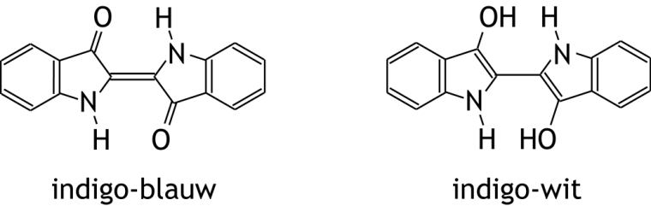

Om spijkerbroekenstof blauw te kleuren, wordt geen indigo-blauw gebruikt, maar indigo-wit. Dat komt omdat indigo-blauw slecht oplosbaar is in water. Eén van de oorzaken voor de slechte oplosbaarheid van indigo-blauw is dat in het molecuul intramoleculaire waterstofbruggen worden gevormd.

1. Teken de structuurformule van een indigo-blauw molecuul met twee intramoleculaire waterstofbruggen. Teken elke waterstofbrug met een stippellijntje. 1
2. Geef aan waarom de aanwezigheid van deze intramoleculaire waterstofbruggen ervoor zorgt dat indigo-blauw in water slecht oplosbaar is. 1
3. Geef aan de hand van de structuurformule van indigo-blauw nog een oorzaak voor de slechte oplosbaarheid van indigo-blauw in water. 2

Indigo-wit kan worden gemaakt uit indigo-blauw met behulp van een aangezuurde oplossing van natriumdithioniet (Na2S2O4, *M* = 174,1 gmol−1). Dit is een redox-reactie, waarbij het indigo‑blauw als oxidator optreedt. Het dithioniet wordt in deze reactie omgezet tot zwaveldioxide.

1. Geef de vergelijkingen van beide halfreacties en de totale reactievergelijking van deze redoxreactie. Gebruik structuurformules voor de vergelijking van de halfreactie van indigo-blauw. 4
2. Bereken hoeveel gram natriumdithioniet minstens nodig is om 20 g indigo-blauw volledig om te zetten tot indigo-wit. 3

Indigo-wit is veel beter oplosbaar in water dan indigo-blauw. Daarom wordt bij het kleuren van spijkerbroekenstof indigo-wit gebruikt. Het katoen waar de spijkerbroekenstof van wordt gemaakt, wordt dan enige tijd ondergedompeld in een oplossing van indigo-wit. Het indigo-wit hecht zich dan aan het katoen. Dit proces kan worden opgevat als een scheidingsmethode (scheidingsmethode 1). Daarna wordt het katoen aan de lucht gedroogd, waardoor het blauw kleurt.

1. Verklaar dat het katoen bij blootstelling aan de lucht blauw kleurt. 2

Telkens als een spijkerbroek wordt gewassen, wordt hij wat lichter van kleur terwijl het waswater blauw kleurt. Ook dit is op te vatten als een scheidingsmethode (scheidingsmethode 2).

1. Geef de namen van de in deze opgave bedoelde scheidingsmethoden. 2  
   Noteer je antwoord als volgt:  
   scheidingsmethode 1: …  
   scheidingsmethode 2: …
2. Vanadiumproductie (21 punten)

Vanadium wordt gewonnen uit het mineraal vanadiniet. De formule van dit mineraal is Pb5(VO4)3Cl. Dit mineraal wordt soms ook gebruikt als grondstof voor de bereiding van lood.

1. Wat is hoger: het massapercentage vanadium in vanadiniet of het massapercentage lood in vanadiniet? Geef, zonder een berekening te maken, een verklaring voor je antwoord. 3

Bij de productie van vanadium uit vanadiniet wordt het vanadiniet eerst verhit met natriumcarbonaat. Er ontstaat dan natriumvanadaat, NaVO3. Dit is de enige Na en V bevattende stof die ontstaat. Behalve natriumvanadaat ontstaan nog drie stoffen. Deze omzetting is geen redoxreactie; er reageren geen andere stoffen dan vanadiniet en natriumcarbonaat.

1. Geef de reactievergelijking voor deze omzetting. 4

In de tweede stap lost men het natriumvanadaat op en laat men het reageren met een oplossing van ammoniumchloride. Hierbij ontstaat een neerslag van ammoniumvanadaat, NH4VO3:

NH4+ + VO3− → NH4VO3

Vervolgens wordt het ammoniumvanadaat afgescheiden en verhit, waarbij de stof vanadiumpentaoxide, V2O5, ontstaat:

2 NH4VO3 → V2O5 + 2 NH3 + H2O

1. Leg uit of dit een ontledingsreactie of een redoxreactie is, of allebei of geen van beide.  
   Noteer je antwoord als volgt (maak een keuze tussen ‘een’ of ‘geen’): 4  
   Het is een/geen ontledingsreactie, want …  
   Het is een/geen redoxreactie, want …

Tenslotte laat men het vanadiumpentaoxide reageren met een onedel metaal. Hierbij ontstaan vanadium en het oxide van het desbetreffende onedele metaal. Als te gebruiken onedel metaal komen aluminium en calcium in aanmerking. Beide onedele metalen reageren in een exotherme reactie met vanadiumpentaoxide. Om te beoordelen welk metaal wordt gebruikt, kunnen principes uit de groene chemie worden toegepast. Eén van die principes is dat een proces energie-efficiënt wordt ontworpen. Daarvoor moet worden nagegaan in welke reactie de meeste warmte vrijkomt.   
Ook andere principes uit de groene chemie kunnen worden gebruikt om een keuze te maken.

1. In welke reactie komt meer warmte vrij: in de reactie van vanadiumpentaoxide met aluminium of in de reactie van vanadiumpentaoxide met calcium? Geef een verklaring voor je antwoord. Ga uit van gelijke hoeveelheden geproduceerd vanadium. 7
2. Welk van beide genoemde onedele metalen zou jouw voorkeur hebben? Maak je keuze op basis van een ander principe uit de groene chemie dan energie-efficiëntie. Ondersteun je keuze met een berekening. Ga ervan uit dat in beide gevallen de reactie met 100% rendement plaatsvindt en dat de beschikbaarheid van grondstoffen niet uitmaakt. 3

**37e Nationale Scheikundeolympiade 2016 voorronde 1**

**Antwoordblad meerkeuzevragen**

# naam:

|  |  |  |
| --- | --- | --- |
| nr. | keuze  letter | (score) |
| 1 |  |  |
| 2 |  |  |
| 3 |  |  |
| 4 |  |  |
| 5 |  |  |
| 6 |  |  |
| 7 |  |  |
| 8 |  |  |
| 9 |  |  |
| 10 |  |  |
| 11 |  |  |
| 12 |  |  |
| 13 |  |  |
| 14 |  |  |
| 15 |  |  |
| 16 |  |  |
| 17 |  |  |
| 18 |  |  |
| 19 |  |  |
| 20 |  |  |
|  | totaal |  |

NATIONALE SCHEIKUNDEOLYMPIADE 2016

**OPGAVEN VOORRONDE 2**

**af te nemen in de periode van**

**23 tot en met 30 maart 2016**





* **Deze voorronde bestaat uit 20 meerkeuzevragen verdeeld over 9 onderwerpen en 3 opgaven met in totaal 14 open vragen alsmede een antwoordblad voor de meerkeuzevragen.**
* **Gebruik voor de beantwoording van de meerkeuzevragen het antwoordblad.**
* **Gebruik voor de beantwoording van elke opgave met open vragen een apart antwoordvel, voorzien van naam.**
* **De maximumscore voor dit werk bedraagt 89 punten.**
* **De voorronde duurt maximaal 3 klokuren.**
* **Benodigde hulpmiddelen: rekenapparaat en BINAS 6e druk.**
* **Bij elke vraag is het aantal punten vermeld dat een juist antwoord op die vraag oplevert.**

Deze toets is tot stand gekomen dankzij de medewerking van de volgende personen:

Olav Altenburg

Alex Blokhuis

Cees de Boer

Johan Broens

Thijs Engberink

Peter de Groot

Jacob van Hengst

Martin Groeneveld

Dick Hennink

Emiel de Kleijn

Jasper Landman

Evert Limburg

Marte van der Linden

Han Mertens

Stan van de Poll

De eindredactie was in handen van:

Kees Beers

1. Meerkeuzevragen (totaal 40 punten)

**Schrijf bij elke vraag je antwoord (letter) op het antwoordblad. Dit antwoordblad vind je aan het eind van dit opgavenboekje.**

**Normering: 2 punten per juist antwoord.**

|  |  |  |  |
| --- | --- | --- | --- |
|  |  | **Koolstofchemie** | |
| **1** |  | Hieronder is de structuurformule van 1,1’-bicyclopropyl schematisch weergegeven.  Hoeveel monochloorsubstitutieproducten kunnen ontstaan als 1,1’-bicyclopropyl met chloor reageert? Houd rekening met stereo-isomerie. | |
|  | **A** | 2 | |
|  | **B** | 3 | |
|  | **C** | 4 | |
|  | **D** | 5 | |
|  | **E** | 6 | |
|  |  |  | |
| **2** |  | Welke van onderstaande uitspraken met betrekking tot onverzadigde en verzadigde vetten (triglyceriden) is/zijn juist?  I Een onverzadigd vet heeft een hoger smeltpunt dan een verzadigd vet. II Een onverzadigd vet lost beter op in water dan een verzadigd vet. | |
|  | **A** | geen van beide | |
|  | **B** | alleen I | |
|  | **C** | alleen II | |
|  | **D** | Allebei | |
|  |  |  | |
|  |  | | **Reacties** |
| **3** |  | | Als vast ijzer(II)oxalaat wordt verhit, treedt de volgende reactie op:  FeC2O4(s) → Fe(s) + 2 CO2(g)  Is dit een ontledingsreactie of een redoxreactie? |
|  | **A** | | geen van beide |
|  | **B** | | een ontledingsreactie |
|  | **C** | | een redoxreactie |
|  | **D** | | zowel een ontledingsreactie als een redoxreactie |
|  |  | |  |
| **4** |  | | Welke reactie treedt op als een natriumjodide-oplossing wordt toegevoegd aan een ijzer(III)sulfaatoplossing? |
|  | **A** | | Fe3+ + 3 I‒ → FeI3 |
|  | **B** | | 2 Fe3+ + 2 I‒ → 2 Fe2+ + I2 |
|  | **C** | | 2 Fe3+ + 4 I‒ → 2 FeI2 + I2 |
|  | **D** | | 2 Fe3+ + 6 I‒ → 2 Fe + 3 I2 |
|  | **E** | | er treedt geen reactie op |
|  |  | |  |

|  |  |  |  |
| --- | --- | --- | --- |
|  |  | **Structuren en formules** | |
| **5** |  | Welke van onderstaande deeltjes heeft een lineaire structuur?  I NO2+ (hierin is N het centrale atoom)  II NCO‒ |
|  | **A** | allebei |
|  | **B** | alleen I |
|  | **C** | alleen II | |
|  | **D** | geen van beide | |
|  |  |  | |
| **6** |  | Welke waarde heeft het kwantumgetal *l* voor een 5*p* orbitaal? | |
|  | **A** | 1 | |
|  | **B** | 2 | |
|  | **C** | 3 | |
|  | **D** | 4 | |
|  |  |  | |
|  |  | **pH / zuur-base** | |
| **7** |  | Aan 10,0 mL zoutzuur met pH = 2,00 wordt 0,010 M natronloog toegevoegd.  Hoeveel mL van de natronloog is nodig om de pH één eenheid te laten stijgen? | |
|  | **A** | 0,90 | |
|  | **B** | 1,1 | |
|  | **C** | 8,2 | |
|  | **D** | 9,0 | |
|  | **E** | 10 | |
|  | **F** | 1,0·102 | |
|  |  |  | |
| **8** |  | Wat is de pH van een verzadigde oplossing van magnesiumhydroxide (298 K)? | |
|  | **A** | 8,52 | |
|  | **B** | 10,05 | |
|  | **C** | 10,25 | |
|  | **D** | 10,35 | |
|  |  |  | |
| 9 |  | Hoeveel mL 0,20 M natronloog moet aan 100 mL 0,50 M ethaanzuuroplossing (azijnzuuroplossing) worden toegevoegd om een oplossing te verkrijgen met pH = 4,30? | |
|  | **A** | 2,6 | |
|  | **B** | 3,5 | |
|  | **C** | 7,4 | |
|  | **D** | 29 | |
|  | **E** | 63 | |
|  | **F** | 87 | |
|  | **G** | 1,9·102 | |
|  | **H** | 7,2·102 | |
|  |  |  | |

|  |  |  |  |  |  |
| --- | --- | --- | --- | --- | --- |
|  |  | **Redox en elektrolyse** | | | |
| **10** |  | De omzetting van O2 tot H2O in zuur milieu heeft een standaardelektrodepotentiaal van +1,23 V. Wat gebeurt er met de halfcelpotentiaal bij 25 °C als de pH van de oplossing met één eenheid toeneemt? | | | |
|  | **A** | de halfcelpotentiaal neemt met 0,059 V af | | | |
|  | **B** | de halfcelpotentiaal neemt met 0,059 V toe | | | |
|  | **C** | de halfcelpotentiaal neemt met 0,236 V af | | | |
|  | **D** | de halfcelpotentiaal neemt met 0,236 V toe | | | |
|  |  |  | | | |
| **11** |  | Men elektrolyseert met een stroomsterkte van 1,50 A gedurende 3000 s, 0,10 M oplossingen van de volgende zouten: I In(NO3)3 II Pb(NO3)2 III TlNO3 IV Zn(NO3)2  In welk van deze gevallen is de massatoename aan de negatieve elektrode het grootst? | | | |
|  | **A** | I | | | |
|  | **B** | II | | | |
|  | **C** | III | | | |
|  | **D** | IV | | | |
|  |  |  | | | |
|  |  | | **Groene chemie** | | | |
| 12 |  | | Beschouw onderstaande zin:  Een groen proces heeft een …(A)… atoomeconomie en een …(B)… *E*-factor.  Wat komt te staan bij (A) en wat bij (B)? | | | |
|  |  | | bij (A) | | bij (B) | |
|  | **A** | | hoge | | hoge | |
|  | **B** | | hoge | | lage | |
|  | **C** | | lage | | hoge | |
|  | **D** | | lage | | lage | |
|  |  | | |  | | | |
| **13** |  | | | De stof 4-chloortolueen kan worden verkregen door reactie van chloor met tolueen. Er treedt een elektrofiele substitutiereactie op. Er treedt ook een nevenreactie op waarbij 2‑chloortolueen ontstaat. De molverhouding waarin deze twee stoffen ontstaan, is 2‑chloortolueen : 4-chloortolueen = 0,79 : 1,00. Het rendement van de reactie waarbij 4-chloortolueen ontstaat is 92%. Hoe groot is de *E-*factor voor de productie van 4-chloortolueen volgens dit proces? | | | |
|  | **A** | | | 0,40 | | | |
|  | **B** | | | 1,0 | | | |
|  | **C** | | | 1,5 | | | |
|  | **D** | | | 2,6 | | | |
|  |  | | |  | | | |
|  |  | | | **Reactiesnelheid en evenwicht** | | | |
| **14** |  | | | Wanneer ammonia aan vast koper(II)hydroxide wordt toegevoegd, stelt zich het volgende evenwicht in:  Cu(OH)2(s) + 4 NH3(aq) Cu(NH3)42+ + 2 OH‒  De evenwichtsconstante, *K*ev, voor dit evenwicht kan worden berekend met behulp van het oplosbaarheidsproduct, *K*s, van koper(II)hydroxide (zie Binas-tabel 46) en de dissociatieconstante, *K*d, van Cu(NH3)42+ (zie Binas-tabel 47).  Wat is de waarde van *K*ev? | | | |
|  | **A** | | | 1,1·10‒32 | | | |
|  | **B** | | | 2,3·10‒6 | | | |
|  | **C** | | | 4,4·105 | | | |
|  | **D** | | | 8,8·1031 | | | |
|  |  | | |  | | | |
| **15** |  | | | In oplossing ontleedt waterstofperoxide langzaam onder vorming van water en zuurstof:  2 H2O2(aq) → 2 H2O(l) + O2(g)  Dit is een eerste orde reactie in H2O2. Onder bepaalde omstandigheden geldt voor de halveringstijd van deze reactie  s.  Hoeveel procent is omgezet na 5,1·104 s? | | | |
|  | **A** | | | 20% | | | |
|  | **B** | | | 25% | | | |
|  | **C** | | | 75% | | | |
|  | **D** | | | 80% | | | |
|  |  | | |  | | | |
|  |  | | | **Analyse** | | | |
| **16** |  | | | Wat zie je in het 1H NMR spectrum van methoxymethaan? | | | |
|  | **A** | | | drie singlets | | | |
|  | **B** | | | één singlet | | | |
|  | **C** | | | zes singlets | | | |
|  | **D** | | | zes doublets | | | |
|  |  | | |  | | | |
| **17** |  | | | Het gehalte aan Cu2+ kan via een jodometrische titratie worden bepaald. Daarbij wordt een nauwkeurig afgewogen hoeveelheid van een Cu2+ bevattend monster opgelost tot 100,0 mL oplossing. Hieruit wordt *v*1 mL afgemeten en overgebracht in een erlenmeyer. Vervolgens wordt *v*2 mL van een kaliumjodide-oplossing (overmaat) toegevoegd. De volgende reactie treedt dan op:  2 Cu2+(aq) + 4 I‒(aq) → 2 CuI(s) + I2(aq)  Vervolgens wordt de hoeveelheid I2 die is ontstaan, getitreerd met een natriumthiosulfaatoplossing van bekende molariteit.  Moeten *v*1 en *v2* worden afgemeten met een pipet of mag dat ook wel met een maatcilinder? | | | |
|  |  | | | *v*1 *v*2 | | | |
|  | **A** | | | maatcilinder maatcilinder | | | |
|  | **B** | | | maatcilinder pipet | | | |
|  | **C** | | | pipet maatcilinder | | | |
|  | **D** | | | pipet pipet | | | |

|  |  |  |  |
| --- | --- | --- | --- |
|  |  | **Rekenen en thermochemie** | |
| **18** |  | Glyceryltrinitraat (nitroglycerine, C3H5N3O9, *M* = 227,1 gmol‒1, *ρ*298 K = 1,594·103 kgm‒3) is een bekende explosieve stof. De stof is bij kamertemperatuur vloeibaar. Als het explodeert, ontstaan gassen, waardoor een sterke volumetoename plaatsvindt. De reactievergelijking voor de explosie van nitroglycerine is:  4 C3H5N3O9 → 12 CO2 + 10 H2O + 6 N2 + O2  Iemand heeft aan die volumetoename zitten rekenen en het resultaat van die berekeningen op de Wikipediapagina van nitroglycerine gezet. Daar staat het volgende (maart 2016):  ‘Vertaald naar de volumetoename (en de gassen daarbij op kamertemperatuur dus eigenlijk nog wat te laag) gaat 570 mL vloeistof over in 650 liter gas.’  Je moet altijd wat voorzichtig zijn met gegevens op Wikipedia. Hier dringen zich twee vragen op:  1. Is de berekening inderdaad uitgevoerd met de gassen op kamertemperatuur (298 K) of bij lagere temperatuur? 2. Is er bij de berekening rekening mee gehouden dat water bij kamertemperatuur vloeibaar is?  Wat is het antwoord op deze vragen? Neem aan dat er bij de berekening van is uitgegaan dat de druk voor en na de reactie gelijk is aan *p*0. | |
|  |  | vraag 1 | vraag 2 |
|  | **A** | kamertemperatuur | ja |
|  | **B** | kamertemperatuur | nee |
|  | **C** | lagere temperatuur | ja |
|  | **D** | lagere temperatuur | nee |
|  |  |  |  |
| **19** |  | Aan een oplossing van 10,00 g van een bepaald bariumzout wordt overmaat natriumsulfaatoplossing toegevoegd. Er ontstaat 11,21 g neerslag.  Om welk bariumzout ging het? | |
|  | **A** | Ba(HCOO)2 | |
|  | **B** | Ba(NO3)2 | |
|  | **C** | BaBr2 | |
|  | **D** | BaCl2 | |
|  |  |  | |
| **20** |  | De vormingsenthalpie van ozon, O3, bedraagt 1,43·105 Jmol‒1.  Hoe groot is de bindingsenthalpie van de binding tussen de zuurstofatomen in ozonmoleculen? | |
|  | **A** | ‒0,48·105 Jmol‒1 | |
|  | **B** | ‒0,72·105 Jmol‒1 | |
|  | **C** | ‒2,01·105 Jmol‒1 | |
|  | **D** | ‒3,02·105 Jmol‒1 | |
|  | **E** | ‒4,02·105 Jmol‒1 | |
|  | **F** | ‒6,04·105 Jmol‒1 | |

# Open opgaven (totaal 49 punten)

1. Indigo (21 punten)

Indigo-blauw is de naam van de kleurstof in spijkerbroeken. De structuurformule van indigo-blauw is als volgt:

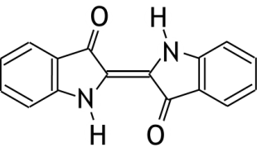

Indigo-blauw werd in de tachtiger jaren van de negentiende eeuw voor het eerst door Baeyer synthetisch gemaakt. In deze synthese wordt 2-nitrobenzaldehyde als beginstof gebruikt.

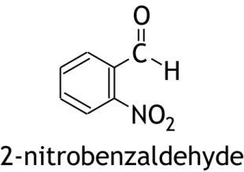

2-Nitrobenzaldehyde kan worden bereid door 2-nitrotolueen met mangaan(IV)oxide te laten reageren. Dit is een redoxreactie.

1. Geef van deze reactie de vergelijkingen van beide halfreacties en leid hiermee de totale reactievergelijking af. Ga ervan uit dat de reactie in zuur milieu plaatsvindt. Gebruik structuurformules voor de koolstofverbindingen. 5

In de bereiding van indigo-blauw laat men 2-nitrobenzaldehyde in basisch milieu reageren met een stof **X**. Daarbij wordt in eerste instantie stof **I** gevormd volgens de volgende reactievergelijking:

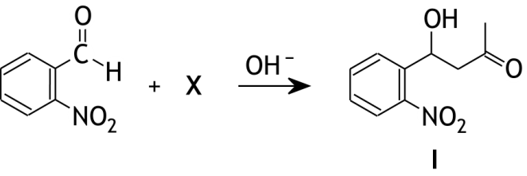

1. Geef de systematische naam van stof **X**. 2

Dat in de bereiding van indigo-blauw uit 2-nitrobenzaldehyde en stof **X** in eerste instantie stof **I** wordt gevormd, lijdt geen twijfel. Stof **I** heeft men ook kunnen isoleren. Wat vervolgens met stof **I** gebeurt, is nog niet geheel opgehelderd. Een mogelijk mechanisme voor de vorming van indigo-blauw uit stof **I** wordt in het vervolg van deze opgave vereenvoudigd beschreven.   
Eerst vindt een ringsluiting plaats, waarbij een molecuul van stof **I** in de enolvorm reageert. Na verplaatsing van een H+ ion wordt tussenproduct **II** gevormd met de volgende structuurformule:

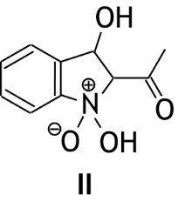

Van stof **I** bestaan twee enolvormen. Eén daarvan is betrokken bij de vorming van de vijfring.

1. Geef de structuurformules van deze twee enolvormen en leg uit welke daarvan bij de vorming van de vijfring betrokken is. Teken de nitrogroep als NO2. 3

Daarna wordt H2O afgesplitst van tussenproduct **II**, onder vorming van tussenproduct **III**:

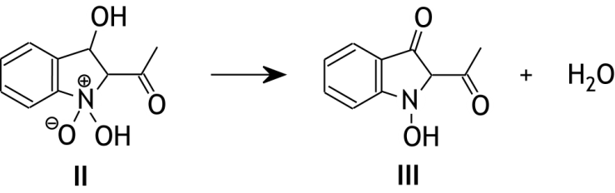

In het basische milieu wordt vervolgens van tussenproduct **III** een molecuul van stof **Y** afgesplitst:

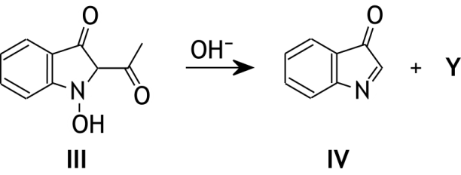

1. Geef de systematische naam van stof **Y**. 2

Tenslotte vindt dimerisatie plaats van twee moleculen **IV**:

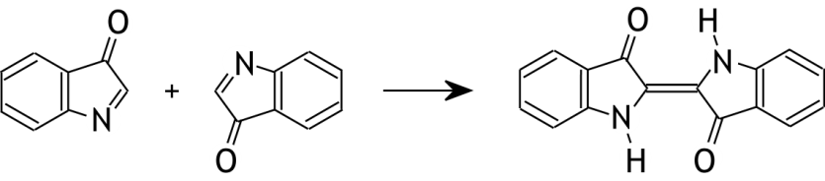

Het is niet ondenkbaar dat bij de dimerisatie ook de stereo-isomeer van indigo-blauw wordt gevormd. Maar dat gebeurt niet.

1. Geef de structuurformule van de stereo-isomeer van indigo-blauw en geef twee oorzaken voor het feit dat deze stereo-isomeer niet wordt gevormd. 3
2. Geef de totale vergelijking van de omzetting van 2-nitrobenzaldehyde met stof **X** tot indigo-blauw. Gebruik structuurformules voor de koolstofverbindingen. 2

In een molecuul indigo-blauw liggen alle atomen in één vlak. Dit kan worden verklaard met behulp van mesomerie.

1. Geef een grensstructuur van indigo-blauw waarmee kan worden verklaard dat een indigo‑blauw molecuul geheel vlak is. Geef ook die verklaring. 4
2. Biodiesel (12 punten)

Biodiesel kan worden gevormd uit plantaardige olie. Bij de vorming van biodiesel laat men de olie reageren met methanol. Hierbij ontstaan de methylesters van de vetzuren uit de olie, alsmede glycerol. De ontstane methylesters vormen de biodiesel en kunnen worden bijgemengd met gewone diesel en als brandstof voor auto’s dienen. Over de hoeveelheid glycerol die als bijproduct ontstaat bij de productie van biodiesel zie je in verschillende publicaties verschillende formuleringen. Zo staat in een Nederlandse publicatie dat de reststroom (het glycerol dus) „ruwweg eentiende van de totale hoeveelheid biomassa” is, terwijl in een Engels artikel het volgende staat: „glycerol is obtained as a by-product at roughly one-tenth the mass of the biodiesel”.

1. Welke formulering is juist, de Nederlandse of de Engelse, of zijn ze allebei juist? Geef aan de hand van een berekening een verklaring voor je antwoord. Neem aan dat met ‘de totale hoeveelheid biomassa’ in de Nederlandse formulering de plantaardige olie wordt bedoeld. 5

De ontstane glycerol kan voor allerlei toepassingen worden gebruikt. Het nadeel daarvan is dat het vanaf de biodieselfabriek naar andere plaatsen moet worden vervoerd. Daarom is veel onderzoek gedaan naar de mogelijkheid om de glycerol om te zetten tot methanol, dat weer kan worden ingezet voor de reactie met de plantaardige olie. In Groningen is men daar in geslaagd. Daar heeft men een proces ontwikkeld waarbij de glycerol die bij de vorming biodiesel ontstaat met water wordt omgezet tot methanol en koolstofdioxide.

1. Geef de reactievergelijking voor deze omzetting. 3
2. Teken een blokschema van een biodieselfabriek waarin volgens bovenstaand proces de glycerol wordt omgezet tot methanol. 4
3. Carbonaten (16 punten)

Een wit poeder bestaat uit natriumwaterstofcarbonaat en natriumcarbonaat en wat kristalwater. De massapercentages van deze zouten in het poeder werden bepaald. Daartoe werd 3,020 g van het poeder in een maatkolf opgelost tot 250,0 mL oplossing. Daarna werden de volgende bepalingen gedaan.

Bepaling I: Aan 10,00 mL van de oplossing uit de maatkolf werd 25,00 mL 0,1234 M zoutzuur toegevoegd. Vervolgens werd het gevormde koolstofdioxide door koken uit de oplossing verwijderd. Na afkoelen werd de oplossing getitreerd met 0,1050 M natronloog. Daarvan was 9,23 mL nodig om het eindpunt te bereiken.

Bepaling II: Aan een andere portie van 10,00 mL oplossing uit de maatkolf werd 10,00 mL 0,1050 M natronloog toegevoegd en onmiddellijk daarna 15 mL 0,2 M bariumchloride-oplossing. Het ontstane neerslag werd afgefiltreerd en goed nagespoeld met water. Tenslotte werd het filtraat getitreerd met 0,1234 M zoutzuur. Daarvan was 6,56 mL nodig om het eindpunt te bereiken.

1. Bereken de massapercentages NaHCO3 en Na2CO3 in het onderzochte mengsel. 9

Voor de bepaling van het eindpunt van de titraties staan de volgende indicatoren ter beschikking: broomthymolblauw, fenolftaleïen en methylrood.

1. Leg uit welke van deze indicatoren voor de titraties kan/kunnen worden gebruikt. 3

Een laborant voert de bepaling uit, maar vergeet om in bepaling I het gevormde koolstofdioxide te verwijderen. Bepaling II heeft hij wel correct uitgevoerd.

1. Wordt dan een verkeerd massapercentage voor NaHCO3 berekend, of voor Na2CO3 of voor allebei? Geef een verklaring voor je antwoord. 2
2. Leg ook uit of het berekende massapercentage te hoog of te laag is. 2

**37e Nationale Scheikundeolympiade 2016 voorronde 2**

**Antwoordblad meerkeuzevragen**

# naam:

|  |  |  |
| --- | --- | --- |
| nr. | keuze  letter | (score) |
| 1 |  |  |
| 2 |  |  |
| 3 |  |  |
| 4 |  |  |
| 5 |  |  |
| 6 |  |  |
| 7 |  |  |
| 8 |  |  |
| 9 |  |  |
| 10 |  |  |
| 11 |  |  |
| 12 |  |  |
| 13 |  |  |
| 14 |  |  |
| 15 |  |  |
| 16 |  |  |
| 17 |  |  |
| 18 |  |  |
| 19 |  |  |
| 20 |  |  |
|  | totaal |  |

37e Nationale Scheikundeolympiade

**Radboud Universiteit**

**Nijmegen**

**THEORIETOETS**

**opgaven**

**maandag 13 juni 2016**







* **Deze theorietoets bestaat uit 6 opgaven met in totaal 35 deelvragen.**
* **Gebruik voor elke opgave een apart antwoordblad, voorzien van naam. Houd aan alle zijden 2 cm als marge aan.**
* **De maximumscore voor dit werk bedraagt 120 punten.**
* **De theorietoets duurt maximaal 4 klokuren.**
* **Benodigde hulpmiddelen: (grafisch) rekenapparaat en BINAS 6e druk.**
* **Bij elke opgave is het aantal punten vermeld dat juiste antwoorden op de vragen oplevert.**

1. Staalpillen (21 punten)

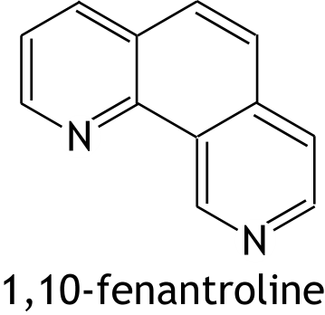Het ijzer(II)gehalte van een oplossing kan spectrofotometrisch worden bepaald met behulp van 1,10‑fenantroline.

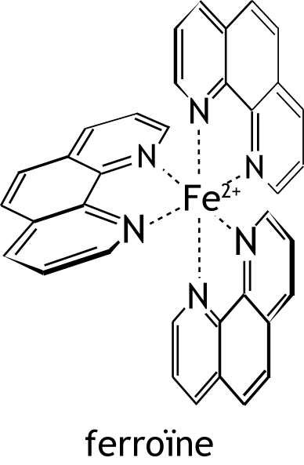Bij de reactie tussen 1,10-fenantroline en Fe2+ ontstaat ferroïne. Ferroïne-ionen zijn complexe ionen. In een ferroïne-ion zijn drie moleculen 1,10-fenantroline gebonden aan één Fe2+ ion.

Ferroïne geeft aan een oplossing een rode kleur. Hierop is de bepaling van Fe2+ met 1,10‑fenantroline gebaseerd.

Mensen die aan bloedarmoede lijden, krijgen vaak staalpillen voorgeschreven. Sommige soorten staalpillen bevatten ijzer(II)fumaraat als ijzerbevattend bestanddeel. IJzer(II)fumaraat is het ijzer(II)zout van fumaarzuur. Behalve ijzer(II)fumaraat bevatten de tabletten kleurstoffen, vulstoffen, glansmiddelen en een stabilisator.   
Johan wil spectrofotometrisch met behulp van de ferroïne-methode bepalen hoeveel ijzer(II)fumaraat een staalpil bevat.

Voorafgaand aan zijn onderzoek bepaalt hij eerst bij welke golflengte de extinctie moet worden gemeten. Daartoe neemt hij het absorptiespectrum op van een oplossing die ongeveer 1 mg ferroïne per liter bevat. Hieronder is dit absorptiespectrum afgebeeld.

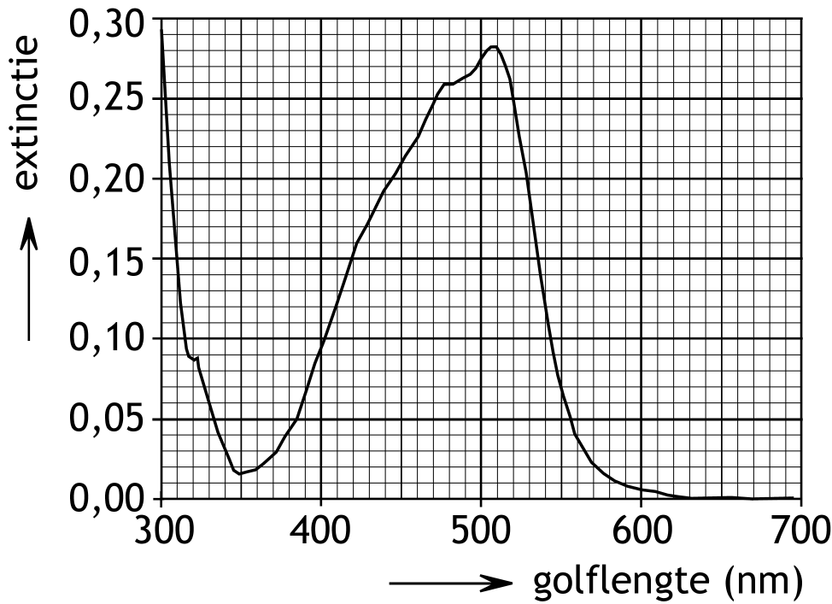

1. Op welke golflengte moet Johan de spectrofotometer instellen voor zijn onderzoek? Geef twee argumenten voor je keuze. 3

Vervolgens maakt hij een ijkreeks van oplossingen met een oplopend gehalte aan ferroïne en bepaalt hij van elke oplossing de extinctie. In onderstaande tabel staan de resultaten van zijn metingen.

|  |  |  |
| --- | --- | --- |
| nr. | ferroïne conc. (mgL‒1) | extinctie |
| 1 | 0,00 | 0,000 |
| 2 | 0,50 | 0,198 |
| 3 | 1,00 | 0,395 |
| 4 | 1,50 | 0,598 |
| 5 | 2,00 | 0,795 |
| 6 | 2,50 | 0,991 |

Hij heeft voor zijn metingen een cuvet gebruikt met een weglengte van 2,00 cm.

1. Bereken de molaire extinctiecoëfficiënt in Lmol‒1cm‒1 van ferroïne. 4
2. Bereken hoeveel procent van het licht overblijft (niet wordt geabsorbeerd) in het geval van oplossing 3. 2

Daarna lost Johan een staalpil op in zoutzuur en filtreert de oplossing. Aan het filtraat voegt hij een overmaat van een reductor toe en vult het in een maatkolf aan tot 1,000 L. Deze oplossing verdunt hij met een factor 200. Aan 5,00 mL van de verdunde oplossing voegt hij 5,00 mL van een oplossing van 1,10-fenantroline toe. Dit is een overmaat. Hij bepaalt de extinctie van de uiteindelijk verkregen oplossing. Die is 0,690.  
Tenslotte voert hij ook een blancobepaling uit. De extinctie van de blanco-oplossing is 0,012.  
Ook bij deze bepalingen heeft Johan een cuvet gebruikt met een weglengte van 2,00 cm.

1. Bereken hoeveel mg ijzer(II)fumaraat de onderzochte staalpil bevatte. 7
2. Beschrijf hoe je een oplossing met een factor 200 moet verdunnen. Geef in je beschrijving ook aan welk glaswerk je moet gebruiken. 2
3. Geef aan waarom ook een reductor bij de bepaling wordt toegevoegd. 1
4. Waaruit moet de blanco-oplossing bestaan? 2
5. Organisch allerlei (21 punten)
6. 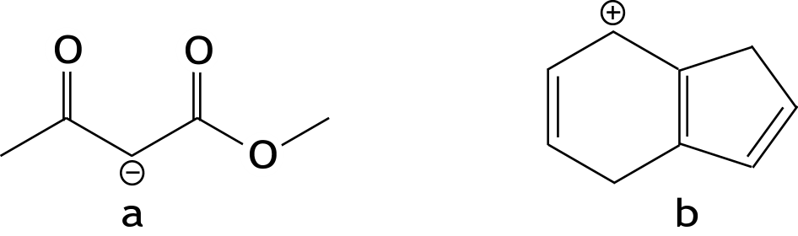Hieronder staan de schematische structuurformules van twee organische ionen. Neem deze structuurformules over en teken hierin alle C en H atomen.  
   Van beide ionen zijn meerdere grensstructuren te tekenen. Teken deze grensstructuren; teken hierin alle C en H atomen, alle bindende elektronenparen en niet-bindende elektronenparen en geef in elke structuur aan waar zich de formele lading bevindt.   
     
     
    8
7. 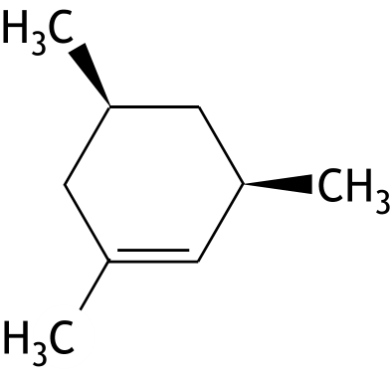Geef de structuurformules van de hoofdproducten die ontstaan bij de reactie tussen

en HBr. Leg ook uit of de producten onderling enantiomeren zijn. 4

1. Een onderzoeker heeft in een erlenmeyerkolf een polaire verbinding **A** opgelost in een mengsel van ethanol en ethaanzuur (azijnzuur). Hij gaat een weekje op vakantie en laat de kolf afgesloten in het laboratorium staan. Als hij terugkomt op het lab, blijkt dat de polaire verbinding **A** niet meer is opgelost, maar is uitgekristalliseerd. Onderzoek wees uit dat de polaire verbinding niet heeft gereageerd. Ook bleek dat de hoeveelheid ethaanzuur in de oplossing aanzienlijk was gedaald. Welke reactie is in de kolf opgetreden en hoe komt het dat de polaire verbinding uitkristalliseerde? 4
2. Iemand lost een hoeveelheid β-D-glucopyranose (structuurformule zie hieronder) op in water en meet de specifieke optische rotatie: +18,7°. Het blijkt dat de specifieke rotatie in de loop van de tijd verandert, tot hij uiteindelijk een stabiele waarde van +52,5° heeft verkregen. Geef aan de hand van structuurformules een verklaring voor het feit dat de specifieke rotatie verandert en voor het feit dat die uiteindelijk niet meer verandert. 5

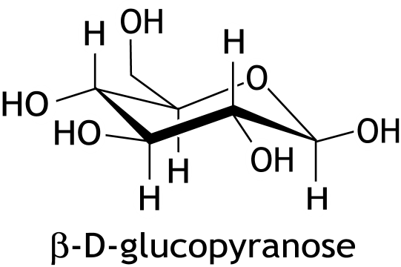

1. Radicaal (15 punten)

Veel polymerisatiereacties verlopen volgens een radicaalmechanisme. In zo’n mechanisme zijn drie stappen te onderscheiden:

* de initiatie (i): hierin worden de vrije radicalen gemaakt;
* de propagatie (p): hierin wordt de ketenlengte vergroot doordat radicalen met de moleculen van het monomeer reageren;
* de terminatie (t): hierin reageren twee radicalen met elkaar en stopt de groei van de keten.

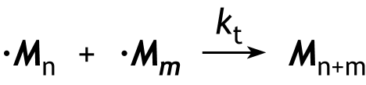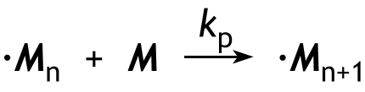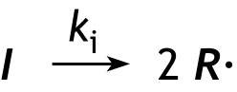In de initiatiestap worden uit één molecuul van de initiator ***I*** twee radicalen ***R·*** gevormd:  
Inde propagatiestap reageert een monomeermolecuul ***M*** met een radicaal. Dit kan een radicaal ***R·*** zijn of een radicaal dat is gevormd uit een radicaal ***R·*** en *n* moleculen ***M***, ***·M*n** (let op: **·*M*0** = ***R·***):  
  
  
  
De terminatiestap kan als volgt in een vergelijking worden weergegeven:  
  
  
  
In deze vergelijkingen zijn *k*i, *k*p en *k*t de reactiesnelheidsconstanten van respectievelijk de initiatiestap, de propagatiestap en de terminatiestap.

In deze opgave gaan we er vanuit dat de reactiviteit, en dus de reactiesnelheid, niet afhankelijk is van de ketenlengte. Daarom kunnen we alle radicalen, inclusief ***R*·**, weergeven als **·*M*** en hun concentratie als [·*M*].

1. Geef voor de initiatie, de propagatie en de terminatie de reactiesnelheidsvergelijking. 3  
   Noteer je antwoord als volgt:  
   initiatie: *s*i = …  
   propagatie: *s*p = …  
   terminatie: *s*t = …

De halveringstijd van de initiatiereactie bij 50 °C bedraagt 3,0 uur.

1. Bereken de reactiesnelheidsconstante *k*i. Geef ook de juiste eenheid volgens het SI‑stelsel op. 4

Bij een temperatuur van 65 °C verloopt de initiatiereactie 2,0 keer zo snel als bij 50 °C.

1. Bereken de activeringsenergie, *E*a, van de initiatiereactie. 3

Voor de polymerisatie mag worden aangenomen dat er sprake is van een *steady state* van de radicalen ***·M***.

1. Leid de uitdrukking af voor de snelheid, *s*p, van de propagatiestap. Druk deze reactiesnelheidsvergelijking uit in de concentratie van het monomeer, [*M*], de concentratie van de initiator, [*I*], en de benodigde reactiesnelheidsconstantes. 3

Vaak bestaat het product van zo’n polymerisatie uit polymeermoleculen met een brede verdeling van ketenlengtes. Om ketens te krijgen met een vrijwel identieke lengte moeten bepaalde eisen worden gesteld aan de initiator, dus aan *k*i, *k*p en *k*t.

1. Leg uit of dan *k*i >> *k*p >> *k*t moet zijn, of dat het beter is dat *k*i << *k*p >> *k*t. 2
2. Kolendamp in de ruimte (25 punten)

Hieronder staat een vereenvoudigd MO schema van koolstofmonoöxide.

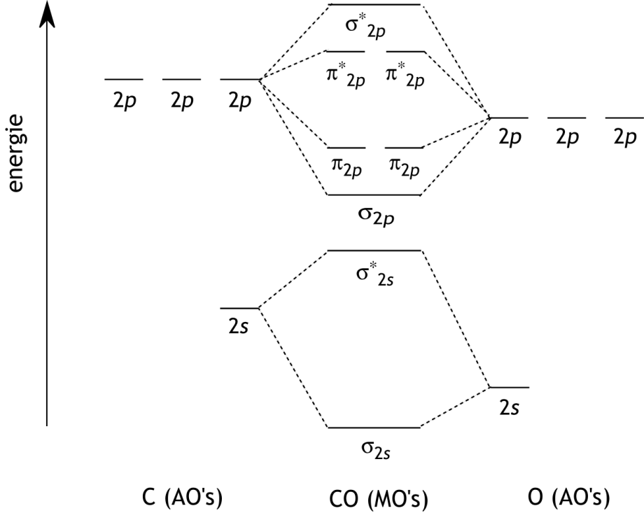

Dit schema staat ook op de uitwerkbijlage die bij deze toets hoort.

1. Vul, volgens het Aufbauprincipe, in het schema op de bijlage de bij de binding betrokken elektronen in, zowel van het C atoom als van het O atoom en het CO molecuul. 4

De bondorder (BO) is een maat voor de sterkte van de bindingen in een molecuul. De BO wordt bepaald door het aantal elektronen in de bindende MO’s en het aantal elektronen in de anti-bindende MO’s, volgens:

BO = 

1. Bereken op basis van het ingevulde MO schema de bondorder van de binding tussen het C atoom en het O atoom in een CO molecuul. Geef ook de lewisstructuur (elektronenformule) van het CO molecuul die hieruit volgt; geef hierin ook de eventuele formele ladingen aan. 4

De sterkte van de binding tussen het C atoom en het O atoom in een CO molecuul kan worden berekend uit de reactie-enthalpie van de reactie tussen CO en H2, waarbij methanal wordt gevormd.

1. Bereken de reactie-enthalpie van de reactie tussen CO en H2, waarbij methanal wordt gevormd en bereken met behulp van deze reactie-enthalpie de bindingsenergie, in Jmol−1, van de binding tussen het C atoom en het O atoom in een CO molecuul. 5
2. Is deze bindingsenergie in overeenstemming met de gevonden bondorder van de binding tussen het C atoom en het O atoom in een CO molecuul? Geef een verklaring voor je antwoord. 2

Koolstofmonoöxide is één van de meest voorkomende molecuulsoorten in de ruimte. Met behulp van telescopen wordt CO waargenomen door rotatie- en vibratiespectra te meten. Hierdoor kunnen sterrenkundigen veel leren over de fysische condities in interstellaire wolken, zoals dichtheid en temperatuur van het gas. In de wolken met de hoogste dichtheden komt koolstofmonoöxide vaak in vaste vorm voor, vastgevroren op kleine stofdeeltjes, en speelt het een belangrijke rol in de vorming van nieuwe moleculen.  
  
Eén van die reacties is de vorming van methanal. Hierbij reageert geen moleculair waterstof, maar waterstof in de vorm van losse atomen.  
In een vervolgreactie kan het methanal verder met atomair waterstof worden omgezet tot methanol. Bij deze reacties veranderen de hybridisatietoestanden van de koolstofatomen en de zuurstofatomen.

1. Geef in de tabel, die op de uitwerkbijlage bij deze toets staat, aan wat de hybridisatietoestanden zijn van het C atoom en het O atoom in koolstofmonoöxide, methanal en methanol. 3

In vaste toestand komt koolstofmonoöxide in meerdere modificaties voor. Zo is er een kubische kristalstructuur bekend, waarin de moleculen netjes geordend zijn. Bij wat hogere temperaturen gaat deze kubische kristalstructuur over in een hexagonale structuur die sterk lijkt op de bekende hcp structuur. Zie onderstaande figuur; de (zwarte en grijze) punten hierin geven de centra aan van de CO moleculen. De roosterparameters voor deze hexagonale vorm zijn: a = b = 3,615 Å, c = 5,880 Å, α = β = 90° en γ = 120° (1 Å = 0,1 nm).

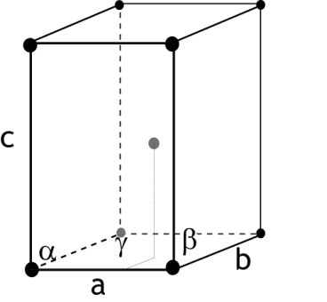

1. Als we in deze hexagonale structuur de koolstofmonoöxidemoleculen als bollen opvatten, welke straal hebben deze bollen dan? Geef je antwoord op in Å. Geef ook een verklaring voor je antwoord. 2
2. Bereken de dichtheid, in kgm−3, van deze hexagonale vorm van koolstofmonoöxide. 5
3. Beton en koolzuur (22 punten)

Calciumcarbonaat is een slecht oplosbare stof, die onder andere in beton voorkomt. Komt calciumcarbonaat in contact met zuiver water, dan lost een geringe hoeveelheid calciumcarbonaat op, tot zich het volgende evenwicht heeft ingesteld:

CaCO3(s) Ca2+(aq) + CO32−(aq) evenwicht 1

In bronwater lost calciumcarbonaat beter op dan in zuiver water. Zo bleek dat uit het beton van een betonnen bak waarin bronwater was opgeslagen 2,5·10−3 mol CaCO3 per liter bronwater in oplossing was gegaan.

1. Laat met een berekening zien dat in zuiver water van 298 K minder dan 2,5·10−3 mol CaCO3 per liter zal oplossen. 2

Vanwege de aanwezigheid van calciumcarbonaat kan beton worden aangetast door zure oplossingen. Om deze aantasting van beton te bestuderen, voert men bij dezelfde temperatuur twee experimenten uit met een stukje beton van dezelfde soort, massa en vorm.

Experiment 1: Men laat 1 liter van een azijnzuuroplossing (ethaanzuuroplossing) met pH = 3 op één van de twee stukjes beton inwerken tot geen verandering meer optreedt.

Experiment 2: Men laat 1 liter zoutzuur met pH = 3 op het andere stukje beton inwerken tot geen verandering meer optreedt.

Na afloop van beide experimenten zijn de stukjes beton aangetast.

1. Leg uit of de mate waarin het stukje beton is aangetast in experiment 1 groter is dan, kleiner is dan of even groot is als in experiment 2. 3

De aantasting van beton door bronwater wordt toegeschreven aan de aanwezigheid van CO2(aq) en HCO3−(aq) in het bronwater. Wanneer in deze opgave sprake is van bronwater moet steeds worden aangenomen dat behalve water slechts opgelost koolstofdioxide en opgelost calciumwaterstofcarbonaat aanwezig zijn. De gehaltes aan CO2(aq) en HCO3−(aq) zijn onder meer afhankelijk van de herkomst van het bronwater.  
Men kan de gehaltes aan CO2(aq) en HCO3−(aq) in bronwater bepalen door eerst te titreren met zoutzuur en de dan verkregen oplossing te titreren met natronloog. Bij het eindpunt van deze laatste titratie is alle CO2(aq) omgezet tot HCO3−(aq); er is geen CO32−(aq) gevormd.  
Bij zo’n bepaling heeft men 100 mL bronwater getitreerd met 0,0466 M zoutzuur; hiervan was 6,33 mL nodig. De dan ontstane oplossing werd daarna getitreerd met 0,0868 M natronloog; hiervan was 5,20 mL nodig.

1. Bereken hoeveel mmol CO2(aq) en hoeveel mmol HCO3−(aq) in de 100 mL van het onderzochte bronwater aanwezig was. 4

De aantasting van beton door bronwater berust op het optreden van de volgende evenwichtsreactie, waarbij het goed oplosbare calciumwaterstofcarbonaat ontstaat:

CaCO3(s) + CO2(aq) + H2O)l) Ca2+(aq) + 2 HCO3−(aq) evenwicht 2

Of bronwater inderdaad beton aantast, hangt af van de concentraties CO2(aq) en HCO3−(aq) in dat bronwater.  
Om te kunnen nagaan bij welke concentraties aan CO2(aq) en HCO3−(aq) beton kan worden aangetast, heeft men de ligging van evenwicht 2 onderzocht. Men heeft daartoe een aantal oplossingen bereid met verschillende concentraties aan opgelost koolstofdioxide en calciumwaterstofcarbonaat. Aan elk van deze oplossingen werd een overmaat calciumcarbonaat toegevoegd. Na instelling van het evenwicht werden [CO2(aq)] en [HCO3−(aq)] bepaald. In het onderstaande diagram geeft de curve a het gevonden verband weer tussen [CO2(aq)] en [HCO3−(aq)] in de evenwichtstoestand.

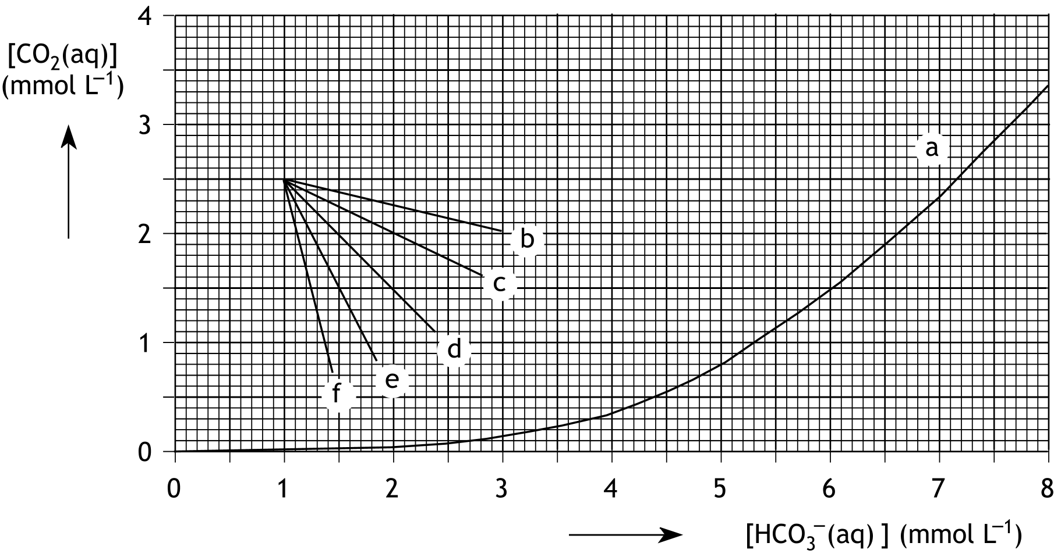

Beton blijkt alleen te kunnen worden aangetast door bronwater met concentraties CO2(aq) en HCO3−(aq) die worden weergegeven door punten in het gebied boven de curve a in het diagram.  
Mede met behulp van dit diagram kan men nagaan dat ook bronwater met pH = 7,0 beton kan aantasten. Dat geldt echter niet voor àlle bronwater met pH = 7,0.

1. Bereken in welke concentratieverhouding CO2(aq) en HCO3−(aq) in bronwater met pH = 7,0 voorkomen (298 K). 3
2. Leg mede aan de hand van het bovenstaande diagram uit dat niet àlle bronwater met CO2(aq) en HCO3−(aq) waarin pH = 7,0 beton kan aantasten. 2

Bij de aantasting van beton door bronwater veranderen de concentraties van CO2(aq) en HCO3−(aq). Dit is bijvoorbeeld het geval als beton in aanraking komt met bronwater waarin [CO2(aq)] = 2,50·10−3 molL−1 en [HCO3−(aq)] = 1,00·10−3 molL−1.

1. Leg uit welke van de lijnen b, c, d, e of f in bovenstaand diagram de veranderingen weergeeft in [CO2(aq)] en [HCO3−(aq)] als bronwater, met 2,50·10−3 mol CO2 per liter en 1,00·10−3 mol HCO3−(aq) per liter, beton aantast. 3
2. Bereken mede aan de hand van het diagram hoeveel gram calciumcarbonaat, naar verwachting, in oplossing zal gaan per liter bronwater met de genoemde concentraties. Maak gebruik van het diagram dat op de uitwerkbijlage, die bij deze toets hoort, staat. 5
3. Lithium-zwavel batterij (16 punten)

Een veelbelovende oplaadbare batterij is de lithium-zwavel batterij. Deze batterij combineert een hoge energiedichtheid met een laag gewicht en lage productiekosten.

De positieve elektrode van zo’n batterij bestaat uit grafiet met, in opgeladen toestand, een laagje zwavel (S8). De negatieve elektrode is van metallisch lithium.   
Tijdens de stroomlevering ontstaan aan de positieve elektrode zogenoemde polysulfides, Li2S*x*, met *x* = 8, 7, 6 … 1. De vergelijking van de halfreactie voor de vorming van Li2S8 is:

S8 + 2 Li+ + 2 e− → Li2S8

Vervolgens wordt Li2S8 verder omgezet, bijvoorbeeld tot Li2S6.

S8 moleculen zijn cyclisch; ionen S82− zijn lineair.

1. Geef de lewisstructuur (elektronenformule) van S8 en van S82−. 2
2. Geef de vergelijking van de halfreactie waarbij Li2S8 wordt omgezet tot Li2S6. 3

De halfreactie die aan de negatieve elektrode optreedt, is:

Li → Li+ + e−

Zodat de totaalreactie voor de stroomlevering van de batterij kan worden weergegeven met:

16 Li + S8 → 8 Li2S

De verandering in vrije energie bij 298 K voor deze reactie is   
Δf*G*0 = −4,39·105 J per mol Li2S.   
De standaardentropieën bij 298 K van Li, S8 en Li2S zijn respectievelijk 29 Jmol−1K−1, 257 Jmol−1K−1 en 63 Jmol−1K−1.

1. Bereken met behulp van bovenstaande gegevens de vormingsenthalpie, Δf*H*0, bij 298 K, van lithiumsulfide, in Jmol−1. 4

Meestal wordt de formule van zwavel niet als S8 weergegeven, maar eenvoudigweg als S.

Dan kan de vergelijking van de totaalreactie worden versimpeld tot:

2 Li + S → Li2S

En kunnen de reacties die tijdens de stroomlevering aan de positieve elektrode optreden, worden samengevat tot:

S + 2 Li+ + 2 e− → Li2S

De standaardelektrodepotentiaal, *V*0, voor deze vereenvoudigde halfreactie kan worden berekend uit het verband dat bestaat tussen de verandering in vrije energie en het potentiaalverschil, Δ*V*0, van de standaardcel:

Δ*G*0 = −*nF*Δ*V*0

Hierin is *n* het aantal mol elektronen en *F* de constante van Faraday.

1. Bereken de *V*0 voor de vereenvoudigde halfreactie die aan de positieve elektrode plaatsvindt. 3

Een belangrijk kenmerk van een batterij is de capaciteit. Deze wordt uitgedrukt in mAh.

1. Bereken hoeveel g Li2S in totaal minstens in een lithium-zwavel batterij moet zitten om er voor te zorgen zodat de batterij gedurende 3 dagen een stroom van 200 mA kan leveren. 4

De opgaven voor deze toets zijn gemaakt door:

Medewerkers van de Radboud Universiteit:

Dr. Tom Bloemberg  
Dr. Herma Cuppen  
Dr. René de Gelder

Dr. Paul Kouwer

Dr. Dennis Löwik

Dr. Hugo Meekes

Het NSO comité:

Drs. Johan Broens

Dr. Martin Groeneveld

Drs. Peter de Groot

Drs. Emiel de Kleijn

De eindredactie was in handen van:

Drs. Kees Beers

37e Nationale Scheikundeolympiade

**Radboud Universiteit**

**Nijmegen**

**THEORIETOETS**

**uitwerkbijlage**

**maandag 13 juni 2016**







**Naam:**

**vraag 17**



vraag 21

|  |  |  |
| --- | --- | --- |
|  | hybridisatietoestand van het | |
| stof | C atoom | O atoom |
| koolstofmonoöxide |  |  |
| methanal |  |  |
| methanol |  |  |

vraag 30

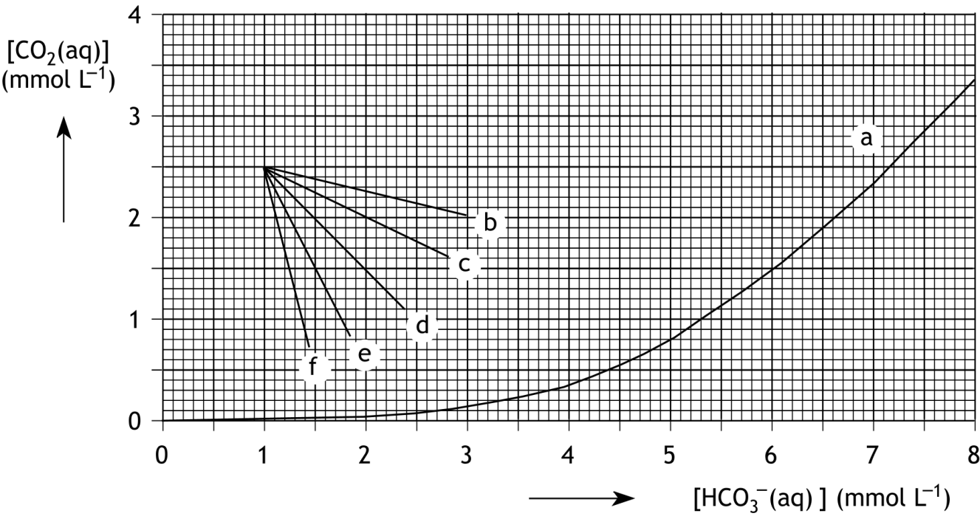

37e Nationale Scheikundeolympiade

**Radboud Universiteit**

**Nijmegen**

**PRACTICUMTOETS**

**dinsdag 14 juni 2016**







De experimenten voor deze toets zijn voorbereid door:

Dr. Tom Bloemberg

Drs. Luuk van Summeren

Student-assistenten:

Jeroen van den Berg

Marie-Christine Bochem

Bob Ignacio

Han Mertens

Het NSO comité:

Drs.Johan Broens

Dr. Martin Groeneveld

Drs. Peter de Groot

Drs. Emiel de Kleijn

De eindredactie was in handen van:

Drs. Kees Beers

### Aanwijzingen/hulpmiddelen

* Deze practicumtoets bestaat uit twee geïntegreerde onderdelen:
  + De synthese van TTP;
  + De bepaling van de evenwichtsconstante van de reactie van 3-hydroxypyridine met ZnTTP.
* Na 4 uur eindigt de practicumtoets.Binnen deze tijd moeten:
  + de bijgevoegde antwoordbladen zijn ingevuld;
  + alle vragen zijn beantwoord.
* Zet je naam op alle antwoordbladen.
* Je kunt de blanco achterkant van de antwoordbladen gebruiken als kladpapier.
* Na afloop van de hele practicumtoets, als je alles hebt ingeleverd, moet het glaswerk nog worden schoongemaakt en opgeruimd.
* De maximumscore voor de gehele practicumtoets bedraagt 80 punten.
* De score wordt bepaald door:
  + praktische vaardigheid, netheid, veiligheid maximaal 20 punten
  + resultaten van de synthese en de uitkomst van de   
    bepaling van de evenwichtsconstante maximaal 20 punten
  + beantwoording van de vragen maximaal 40 punten
* Benodigde hulpmiddelen: (grafische) rekenmachine, een laptop en Binas.
* Lees eerst de inleiding en alle opdrachten door en begin daarna pas met de uitvoering.

**Extra:**

* Dit is een toets; het is niet toegestaan te overleggen met andere deelnemers.
* Wanneer je een vraag hebt, dan kun je deze stellen aan één van de begeleiders.
* Mocht er iets niet in orde zijn met je glaswerk of apparatuur, meld dit dan bij de begeleider zodra je het ontdekt. Leen geen spullen van je buurman!

1. De synthese van TTP (40 punten)

**Inleiding**Veel in de natuur voorkomende biomoleculen bevatten zogenoemde porfyrines. Voorbeelden van zulke biomoleculen zijn chlorofyl, hemoglobine en het enzym cytochroom P450.

Een porfyrinemolecuul is opgebouwd uit vier zogenoemde pyrroolringen die onderling zijn verbonden door middel van methylideenbruggen.   
De algemene structuurformule van een porfyrinemolecuul is hieronder afgebeeld.

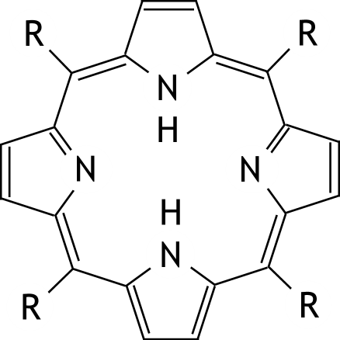

In porfyrinemoleculen komt een groot systeem voor van geconjugeerde dubbele bindingen, daardoor krijgt het molecuul een sterk aromatisch karakter. Dat maakt dat stoffen waarvan de moleculen een porfyrinegroep bevatten een intense kleur hebben. De precieze kleur is onder andere afhankelijk van de aard van de R groepen.

Er zijn verschillende methoden om een porfyrine te synthetiseren. De bekendste is de methode die door Adler *et al.* is beschreven in de jaren 60 van de vorige eeuw. Hierbij wordt een oplossing van pyrrool en een aromatisch aldehyde in propaanzuur gedurende een half uur gekookt. Tijdens het koken ontstaat een bruinzwarte troebele vloeistof waaruit de porfyrine als een paarse vaste stof kan worden geïsoleerd.

In experiment 1 wordt tetratolylporfyrine (‘TTP’) gesynthetiseerd. Als aldehyde wordt daarbij *p-*tolylaldehyde (4‑methylbenzaldehyde) gebruikt. De onvolledige reactievergelijking voor deze synthese van TTP is als volgt:

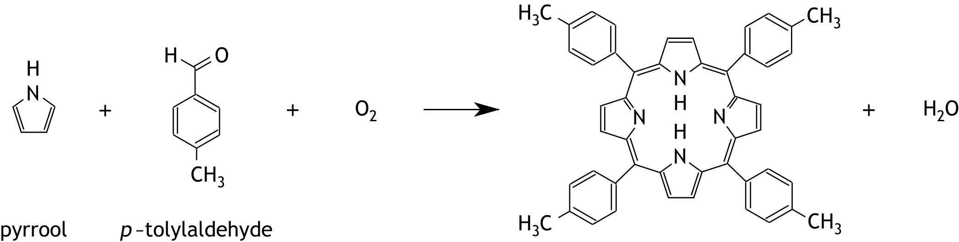

### Chemicaliën en veiligheid

* Pyrrool

Giftig en brandbaar

Draag handschoenen wanneer je met pyrrool werkt en werk zoveel mogelijk in de zuurkast. Mocht je onverhoopt toch pyrrool op je huid knoeien, was dit dan onmiddellijk af met water en veel zeep en waarschuw een assistent.

H-zinnen: H226 - H301 - H315 - H318 - H331

P-zinnen: P261 - P280 - P301+P310 - P305+P351+P338 - P311

Molaire massa: 67,1 g mol−1 Kookpunt: 129 °C *ρ*: 0,967 gmL−1

* *p-*tolylaldehyde (4-methylbenzaldehyde)

Irriterend

H-zinnen: H227 - H302 - H315 - H319 - H336

P-zinnen: P261 – P264 - P270 – P271 - P301+P310 - P302+P352 - P305+P351+P338

Molaire massa: 120,15 g mol−1 Kookpunt: 204 °C *ρ*: 1,019 gmL−1

* Propaanzuur (propionzuur)

Corrosief en brandbaar

Propaanzuur is een kleurloze tot lichtgele viskeuze vloeistof met een onaangename geur.

H-zinnen: H226 - H314

P-zinnen: P280 - P305+P351+P310

Molaire massa: 74,08 g mol−1 Kookpunt: 141 °C *ρ*: 0,993 gmL−1

* Methanol

Brandbaar en giftig

H-zinnen: H225 - H301 – H311 – H370

P-zinnen: P210 – P260 - P301+P310 - P311

Molaire massa: 32,04 g mol−1 Kookpunt: 65 °C *ρ*: 0,791 gmL−1

**Materialen**

* Verwarmingsroerder
* Oliebad
* Rondbodemkolf 250 mL
* Bolkoeler met slangen
* Maatcilinder van 50 mL
* Plastic pipetjes (3 mL) met schaalverdeling (4x)
* Roervlo (1x)
* Afzuigerlenmeyer 250 mL met vacuümslang
* Glasfilter G3
* Rubberring
* Labjack
* Twee statieven
* Spuitfles met demiwater
* Spuitfles met aceton
* Pillenpotjes met dop (3x, waarvan één voorzien van je naam)
* Spatels (micro en macro)
* Pasteurpipetten
* Pipetspeen (2x)
* Balans (op de zaal)
* Handschoenen (in doos op de zaal)
* Ring van kurk

**Synthese**

In de zuurkast staat een opstelling klaar. In de rondbodemkolf zitten 75 mL kokende propaanzuur en een magnetische roervlo waarmee het propaanzuur wordt geroerd.

* Bepaal, met de balans die op de zaal staat, nauwkeurig de massa van een leeg pillenpotje met dop.
* Doe, in de zuurkast, 2,5 mL *p‑*tolylaldehyde in het pillenpotje. Gebruik een plastic pipetje met schaalverdeling. Zet de dop op het pillenpotje en bepaal, met de balans die op de zaal staat, nauwkeurig de massa van het pillenpotje met *p‑*tolylaldehyde.
* Breng de inhoud van het pillenpotje, via de bolkoeler, over in de kolf. Spoel het pillenpotje na met een kleine hoeveelheid propaanzuur. Gebruik een pasteurpipet voor het propaanzuur.
* Bepaal, met de balans die op de zaal staat, nauwkeurig de massa van een ander leeg pillenpotje met dop.
* Doe handschoenen aan. Doe, in de zuurkast, 1,5 mL pyrrool in het pillenpotje. Gebruik een plastic pipetje met schaalverdeling. Zet de dop op het pillenpotje en bepaal, met de balans die op de zaal staat, nauwkeurig de massa van het pillenpotje met pyrrool.
* Breng de inhoud van het pillenpotje, via de bolkoeler, over in de kolf. Spoel het pillenpotje na met een kleine hoeveelheid propaanzuur. Spoel de koeler ook na met een kleine hoeveelheid propaanzuur. Gebruik een pasteurpipet voor het propaanzuur.
* Reflux het reactiemengsel gedurende 30 minuten en laat het vervolgens afkoelen naar kamertemperatuur door het oliebad te verwijderen.

*Begin tijdens de reactietijd van 30 minuten alvast met experiment 2. Houd wel de tijd in de gaten, langer refluxen heeft een negatieve invloed op de opbrengst van de reactie.*

* Filtreer het reactiemengsel met behulp van een glasfilter en was het residu met porties van ca. 20 mL methanol totdat het filtraat kleurloos is. Droog het product door gedurende een paar minuten lucht door het filter te zuigen.
* Bepaal, met de balans die op de zaal staat, nauwkeurig de massa van het lege pillenpotje, waar je naam op staat, met dop.
* Breng het product over in dit pillenpotje en bepaal de opbrengst TTP.
* Lever het pillenpotje met je product in bij één van de zaalassistenten.
* Je krijgt na een paar minuten een 1H NMR-spectrum van je product.

**Vragen**

1. Noteer:

* de massa van het eerste lege pillenpotje met dop
* de massa van het eerste pillenpotje met *p‑*tolylaldehyde en dop
* de massa van het *p‑*tolylaldehyde
* de massa van het tweede lege pillenpotje met dop
* de massa van het tweede pillenpotje met pyrrool en dop
* de massa van het pyrrool
* de massa van het geëtiketteerde lege pillenpotje met dop
* de massa van het geëtiketteerde pillenpotje met product en dop
* de massa van het product 10

1. Bereken de procentuele opbrengst aan TTP. 7
2. Noteer de signalen in het 1H NMR-spectrum van TTP in een tabel. Dat zijn alleen de signalen waar een integraal bij staat; de signalen waar geen integraal bij staat, zijn niet afkomstig van het product. Geef de chemical shift, de multipliciteit van het signaal en het aantal protonen dat daarbij hoort. Geef elk signaal een nummer en zet dat nummer in de structuurformule bij alle protonen die verantwoordelijk zijn voor het desbetreffende signaal. Je zult elk nummer meerdere keren in de structuurformule moeten zetten. 10
3. Verklaar op basis van de structuur van TTP waarom het signaal bij ongeveer —2,8 ppm zo extreem ver naar rechts (‘upfield’) ligt. 3
4. De bepaling van de evenwichtsconstante van de reactie van 3-hydroxypyridine en ZnTTP (40 punten)

**Inleiding**

Porfyrinemoleculen kunnen met allerlei soorten metaalionen reageren onder vorming van zogenoemde metalloporfyrines. Daarbij worden van het porfyrinemolecuul de twee amineprotonen afgesplitst en wordt een metaalion aan de vier stikstofatomen in het centrum gebonden. Deze binding komt tot stand via niet-bindende elektronenparen op elk van de vier stikstofatomen. Een voorbeeld van zo’n metalloporfyrine is ZnTTP, waarvan de structuurformule hieronder is afgebeeld.

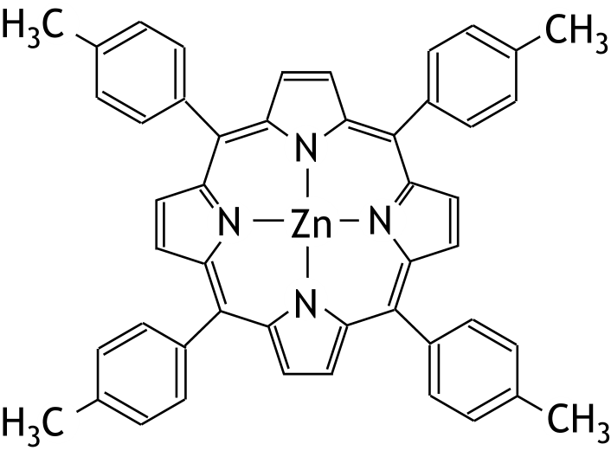

Aan een ZnTTP complex kan axiaal nog één ligand worden gebonden. Een voorbeeld van een ligand dat aan een ZnTTP complex kan worden gebonden, is 3-hydroxypyridine:

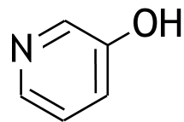

Bij de reactie tussen ZnTTP en 3‑hydroxypyridine stelt zich een evenwicht in. In experiment 2 wordt de evenwichtsconstante bepaald van dit evenwicht.

Het maximum in het VIS-spectrum van ZnTTP ligt op een andere plaats dan het maximum in het VIS‑spectrum van het complex van ZnTTP met 3‑hydroxypyridine. Bij toevoegen van een oplossing van 3‑hydroxypyridine aan een oplossing van ZnTTP zal in het VIS‑spectrum dus een tweede absorptiepiek ontstaan, terwijl de absorptiepiek van het ZnTTP juist kleiner wordt. De extinctie, *Aλ*, bij een bepaalde golflengte *λ* binnen het domein van deze pieken kan worden beschreven met de zogenoemde ‘bindingsisotherm’:



Hierin is:

* Z de afkorting voor ZnTTP
* P de afkorting voor 3‑hydroxypyridine
* ZP de afkorting voor het complex van ZnTTP en 3‑hydroxypyridine;
* de extinctie bij een bepaalde golflengte $λ$ van een oplossing van ZnTTP zonder toegevoegd 3‑hydroxypyridine;
* de ‘effectieve extinctiecoëfficiënt’ van ZP;
*  de lengte van de lichtweg;
* [Ztot] de totale concentratie ZnTTP (vrij en gebonden): [Ztot]= [Z] + [ZP];
* [Ptot] de totale concentratie 3-hydroxypyridine (vrij en gebonden): [Ptot]= [P]+ [ZP];
* *K* de evenwichtsconstante van de reactie tussen ZnTTP en 3‑hydroxypyridine.

In experiment 2 wordt  experimenteel bepaald en wordt *K* experimenteel benaderd, door meetwaarden in te vullen in een Excelwerkblad op de gereedstaande laptop.

### Chemicaliën en veiligheid:

* Chloroform  
  Schadelijk  
  H-zinnen: H302 – H315 – H351 – H373  
  P-zinnen: P281
* 3‑Hydroxypyridine  
  Schadelijk  
  H-zinnen: H315 – H319 – H335  
  P-zinnen: P261
* Oplossing **Z**

ca. 60 mL ZnTTP circa 1·10−6 mol·L−1 in chloroform

Schadelijk

* Oplossing **P**

ca. 50 mL ZnTTP circa 1·10−6 mol·L−1 en 3-hydroxypyridine 0,0125 mol·L−1 in chloroform

Schadelijk

NB.: de exacte concentratie van ZnTTP in oplossing **Z** en in oplossing **P** wordt tijdens het practicum verstrekt.

### Materialen

* Magneetroerder
* Stoperlenmeyer 250 mL
* Buret met kraan
* Maatkolf 50 mL
* Roervlo
* Cuvet 1 cm
* Spuitfles met demiwater
* Spuitfles met aceton
* Pipetspeen
* Pasteurpipet (4x)
* UV-VIS spectrofotometer
* Laptop

**Uitvoering**

* Noteer de exacte concentratie van ZnTTP in de oplossingen **Z** en **P** in het daarvoor bestemde vakje (cel C2) op het Excelwerkblad op je laptop.

Aanwijzing: als je in Excel een getal als 1,0·10—6 moet invoeren,   
voer je dat in als ‘1,0E-6’.

* Meet de VIS-spectra van oplossing **Z** en van oplossing **P** tussen 800 en 400 nm. Bepaal van beide spectra de *λ*max (de golflengte waarbij de extinctie maximaal is) en noteer deze in het vak van vraag 6 op de antwoordbladen.
* Meet de extincties van beide oplossingen bij hun *λ*max en noteer deze in het vak van vraag 6 op de antwoordbladen. De extinctie van oplossing **Z** is gelijk aan *Aλ,*0. Vul deze waarde ook in in het daarvoor bestemde vakje (cel C5) op het Excelwerkblad op je laptop.
* Meet in een maatkolf precies 50 mL van oplossing **Z** af en breng deze zo nauwkeurig mogelijk over in de stoperlenmeyer. Voeg een roervlo toe en voeg daarna steeds nauwkeurig een hoeveelheid 3-hydroxypyridine‑oplossing (oplossing **P**) toe met behulp van de gereedstaande en gevulde buret. De hoeveelheden die je toe moet voegen, staan globaal weergegeven in de tweede kolom van de tabel die hieronder staat en ook in het vak van vraag 7 op de antwoordbladen. Houd de erlenmeyer zoveel mogelijk gesloten om de verdamping van chloroform te minimaliseren. Na iedere toevoeging zet je de roerder even stil, giet je wat van de oplossing in een cuvet en meet je de extinctie van een beetje van de oplossing bij de *λ*max van ZnTTP.

**Let op**: je meet hier dus op de *flank* van de absorptiepiek van het   
complex, dit is voor analytische toepassingen normaal niet toegestaan!

Na iedere meting giet je de inhoud van de cuvet weer terug in de erlenmeyer voordat je opnieuw pyridine‑oplossing toevoegt. Vul de derde kolom (buretstanden) en de laatste kolom (extincties) van de tabel in die in het vak van vraag 7 op de antwoordbladen staat. Neem de extincties ook over in de daarvoor bestemde kolom in het Excelwerkblad (cellen C12 tot en met C22).  
Op de laatste regel van de tabel moeten in de laatste twee kolommen de gegevens komen te staan van oplossing **P** zelf.

|  |  |  |  |  |  |  |
| --- | --- | --- | --- | --- | --- | --- |
|  | Volume toe te voegen oplossing **P** ([mL]) | Stand buret [mL] | Totaal daadwerkelijk toegevoegd volume oplossing **P (**[mL]) | Totaal-volume oplossing (mL) | Totale concentratie hydroxypyridine (gereageerd + ongereageerd)  [Ptot] (molL−1) | Extinctie bij ___nm |
| 1 | 0 |  | 0,00 | 50,00 | 0 |  |
| 2 | 0,5 |  |  |  |  |  |
| 3 | 1 |  |  |  |  |  |
| 4 | 1 |  |  |  |  |  |
| 5 | 1 |  |  |  |  |  |
| 6 | 1 |  |  |  |  |  |
| 7 | 2,5 |  |  |  |  |  |
| 8 | 3 |  |  |  |  |  |
| 9 | 10 |  |  |  |  |  |
| 10 | 10 |  |  |  |  |  |
| 11 |  |  |  |  |  |  |

**Vragen**

1. Het binden van 3‑hydroxypyridine aan ZnTTP is een evenwichtsreactie. Geef hiervoor de reactievergelijking en de bijbehorende evenwichtsvoorwaarde. Noteer hierin het 3‑hydroxypyridine als P, het ZnTTP als Z en het product als PZ. 4
2. Bereken de molaire extinctiecoëfficiënt van het complex van ZnTTP met 3‑hydroxypyridine bij *de λmax van ZnTTP*. Je mag ervan uitgaan dat alle ZnTTP in oplossing **P** is omgezet tot het complex met 3‑hydroxypyridine. Schrijf je berekening en de uitkomst op in het vak voor vraag 6 op de antwoordbladen; geef ook de eenheid op. Deze waarde is een goede benadering van . Vul die ook in in het daarvoor bestemde vakje (cel C4) op het Excelwerkblad op je laptop. 6

Er verschijnen nu twee loodrecht op elkaar staande lijnen op het   
scherm. Je hoeft hier nu nog niets mee te doen.   
Ga eerst verder met de volgende vragen.

1. Bereken het totale volume van de oplossing en de totale concentratie, in molL−1, van 3‑hydroxypyridine (gereageerd + niet‑gereageerd, [Ptot] dus) na iedere toevoeging van oplossing **P**. Gebruik eventueel de grafische rekenmachine. Vul de uitkomsten in in de kolommen 5 en 6 van de tabel in het vak voor vraag 7 op de antwoordbladen. Neem de waardes van kolom 6 ook op in de overeenkomstige kolom in het Excelwerkblad (cellen B12 tot en met B22).  
   Schrijf in het vak voor vraag 7 op de antwoordbladen op hoe je de berekening van [Ptot] na de eerste toevoeging (0,5 mL) hebt uitgevoerd. 10
2. Excel geeft nu de door jou gemeten gegevens weer als punten in het diagram.   
   Vul in cel C3 van het Excelwerkblad voor *K* de waarde 2000 in. Er verschijnt nu een zwarte curve op het scherm. Varieer de waarde van *K* net zolang tot de curve zo goed mogelijk aansluit bij de meetpunten in het diagram. De waarde van *K* waarbij dit gebeurt, is de evenwichtsconstante. Vul deze waarde van *K* in in het vak voor vraag 8 op de antwoordbladen. 10
3. Sla het Excelwerkblad op met ‘opslaan als’ onder je voornaam.

37e Nationale Scheikundeolympiade

**Radboud Universiteit**

**Nijmegen**

**PRACTICUMTOETS**

**antwoordbladen**

**dinsdag 14 juni 2016**







**Naam:**

|  |  |
| --- | --- |
| **Experiment 1** | |
| Vraag 1 |  |
| massa van het pillenpotje met *p*-tolylaldehyde:  **………..**  massa van het lege pillenpotje: **…………**  massa *p*-tolylaldehyde: **…………**  massa van het pillenpotje met pyrrool:  **………..**  massa van het lege pillenpotje: **…………**  massa pyrrool: **…………**  massa van het pillenpotje met TTP:  **………..**  massa van het lege pillenpotje: **…………**  massa TTP: **…………** | |
| Vraag 2 | |
|  | |
| ***Vraag 3*** | |
| |  |  |  |  | | --- | --- | --- | --- | | chemical shift  (ppm) | multipliciteit | aantal protonen | nummer | |  |  |  |  | |  |  |  |  | |  |  |  |  | |  |  |  |  | |  |  |  |  | |  |  |  |  | |  |  |  |  | | |
| Vraag 4 |  |
|  | |

|  |
| --- |
| ***Experiment 2*** |
| ***Vraag 5*** |
|  |
| ***Vraag 6*** |
| *λ*max van oplossing **Z**: extinctie bij *λ*max van oplossing **Z**:  *λ*max van oplossing **P**: extinctie bij *λ*max van oplossing **P**:  = |

|  |  |
| --- | --- |
| Vraag 7 |  |
| |  |  |  |  |  |  |  | | --- | --- | --- | --- | --- | --- | --- | |  | Volume toe te voegen oplossing **P** ([mL]) | Stand buret [mL] | Totaal daadwerkelijk toegevoegd volume oplossing **P (**[mL]) | Totaal-volume oplossing (mL) | Totale concentratie hydroxypyridine (gereageerd + ongereageerd)  [Ptot] (molL−1) | Extinctie bij ___nm | | 1 | 0 |  | 0,00 | 50,00 | 0 |  | | 2 | 0,5 |  |  |  |  |  | | 3 | 1 |  |  |  |  |  | | 4 | 1 |  |  |  |  |  | | 5 | 1 |  |  |  |  |  | | 6 | 1 |  |  |  |  |  | | 7 | 2,5 |  |  |  |  |  | | 8 | 3 |  |  |  |  |  | | 9 | 10 |  |  |  |  |  | | 10 | 10 |  |  |  |  |  | | 11 |  |  |  |  |  |  | | |
| Vraag 8 |  |
| *K* = | |

NATIONALE SCHEIKUNDEOLYMPIADE 2016

**CORRECTIEMODEL VOORRONDE 1**

**af te nemen in de periode van**

**20 tot en met 27 januari 2016**





* **Deze voorronde bestaat uit 20 meerkeuzevragen verdeeld over 8 onderwerpen en 2 opgaven met in totaal 12 open vragen.**
* **De maximumscore voor dit werk bedraagt 76 punten (geen bonuspunten).**
* **Benodigde hulpmiddelen: rekenapparaat en BINAS 6e druk**
* **Bij elke vraag is het aantal punten vermeld dat een juist antwoord op die vraag oplevert.**
* **Bij de correctie van het werk moet bijgaand antwoordmodel worden gebruikt. Daarnaast gelden de algemene regels, zoals die bij de correctievoorschriften voor het CE worden verstrekt.**

1. Meerkeuzevragen (totaal 40 punten)

# per juist antwoord: 2 punten

|  |  |  |  |
| --- | --- | --- | --- |
|  |  | **Koolstofchemie** | |
| **1** | **B** | Er wordt water afgesplitst: condensatie. | |
| **2** | **C** | De molecuulformules van 1,1’-bicyclopropyl en cyclohexeen zijn C6H10. | |
|  |  |  | |
|  |  | Reacties | |
| **3** | **A** | De reactievergelijking is: 4 Al + 3 TiO2 → 2 Al2O3 + 3 Ti Dus is de massaverhouding Al : TiO2 = 4×26,98 : (3×79,87) = 0,45 : 1,0. | |
| **4** | **D** | Vast bariumcarbonaat bevat de base CO32− en vast ammoniumjodide het zuur NH4+. In geval I zal dus een zuur-base reactie optreden. Het redoxkoppel CuI/Cu2+,I− staat in tabel 48 boven het koppel I−/I2. In geval II kan dus een reactie optreden tussen Cu2+  +  I− als oxidator en I− als reductor: 2 Cu2+ + 4 I− → 2 CuI + I2. | |
|  |  |  | |
|  |  | Structuren en formules | |
| **5** | **C** | Isotopen hebben een gelijk aantal protonen en een verschillend aantal neutronen in de kern. | |
| **6** | **B** | Boor heeft covalentie 3, waterstof heeft covalentie 1. De formule van een ‘verzadigd, niet‑cyclisch’ tetraboraan zou dus H2B‒BH‒BH‒BH2 zijn. | |
|  |  |  | |
|  |  | pH / zuur-base | |
| **7** | **D** | HCl is een sterk zuur. Dus in een 0,10 M HCl oplossing is [H3O+] = 0,10 molL−1. Van H2SO4 is de eerste stap volledig geïoniseerd en de tweede stap gedeeltelijk. Dus in een 0,10 M H2SO4 oplossing is [H3O+] > 0,10 molL−1. Van H3PO4 is de eerste stap al onvolledig geïoniseerd en de tweede en derde stap vrijwel niet. Dus in een 0,10 M H3PO4 oplossing is [H3O+] < 0,10 molL−1. | |
| **8** | **A** | In het equivalentiepunt is een oplossing van ammoniumnitraat ontstaan. Het NH4+ is een zwak zuur. | |
| **9** | **E** | Aanwezig was 10,0×10−2,00 mmol H3O+. Er is toegevoegd 8,2×0,010 mmol OH−, dat reageert met evenveel mmol H3O+. Er blijft dus over 10,0×10−2,00‒8,2×0,010 mmol H3O+. Het volume is 10,0+8,2 mL Dus [H3O+] =  molL−1. En . | | |
|  |  | |  | |

|  |  |  |  |
| --- | --- | --- | --- |
|  |  | **Redox en elektrolyse** | |
| **10** | **B** | De vergelijking van de halfreactie is: PtCl42− + 2 Cl− → PtCl62− + 2 e−. Of: in PtCl42− is het oxidatiegetal van Pt +2, in PtCl62− is het +4, er zijn dus elektronen afgestaan door het Pt. | |
| **11** | **C** | De elektrode waar de reductor reageert, is de negatieve elektrode. En Cr is de reductor in de heengaande spontane reactie. | |
| **12** | **B** | De sterkste reductor reageert aan de positieve elektrode. Dat is omzetting met de laagste standaardelektrodepotentiaal. De sterkste oxidator reageert aan de negatieve elektrode, dat is de omzetting met de hoogste elektrodepotentiaal. | |
|  |  |  | |
|  |  | **Reactiesnelheid en evenwicht** | |
| **13** | **C** | Voor elke 4 mol NH3 die wordt omgezet, ontstaat 6 mol H2O. Dus de snelheid waarmee H2O wordt gevormd is  × de snelheid waarmee NH3 wordt omgezet. | |
| **14** | **B** | De reactievergelijking is: CO2(g) + 3 H2(g) CH3OH(g) + H2O(g).  Voor de pijl staan meer deeltjes in de gasfase dan na de pijl, dus hoge druk bevordert de reactie naar rechts. De reactie naar rechts is exotherm, dus lage temperatuur zorgt voor een evenwicht met meer methanol. | |
| **15** | **A** | Voor dit heterogene evenwicht geldt:  Als 1,4 mol CO is ontstaan, is 0,7 mol CO2 omgezet.  C(s) + CO2(g) 2 CO(g)  begin 2,0 mol 0,0 mol  omgezet/gevormd 0,7 mol 1,4 mol  evenwicht 1,3 mol 1,4 mol Het volume is 10,0 dm3 dus [CO2]=0,13 moldm−3 en [CO]=0,14 moldm−3 en . | |
|  |  | |  |
|  |  | | **Analyse** |
| **16** | **A** | | Als de stof sneller door de kolom gaat, komt hij er eerder uit. Bovendien treedt minder diffusie op, zodat de piek smaller wordt. Er is evenveel van stof **X** gebruikt, dus het oppervlak van de piek moet hetzelfde zijn. Als de piek smaller wordt, moet hij dus hoger worden. |
| **17** | **A** | | Het vet van de vingerafdruk absorbeert ook licht, dus de gemeten extinctie is te hoog. Volgens de wet van Lambert-Beer is *E* = *εcl* of . Dus als *E* te groot is, wordt ook een te hoge concentratie berekend. |
|  |  | |  |

|  |  |  |
| --- | --- | --- |
|  |  | Rekenen |
| **18** | **C** | In 17,48 g CO2 zit  mol C of  g C. Dit zit ook in de 5,73 g koolwaterstof. In 5,73 g koolwaterstof zit ook 5,73 ‒ 4,77 = 0,96 g H. De molverhouding C : H in de koolwaterstof is dus C : H =  :  = 5 : 12. |
| **19** | **C** | Er geldt . *p*1=1,0 atm, *V*1=*V*2=3,0 dm3, *n*1=*n*2, *T*1=(25 + 273) K en *T*2=(125 + 273) K, dus . Dit levert *p*2=1,3 atm.  Of:  Omdat *n* en *V* niet veranderen, geldt dat de druk evenredig is met de absolute   temperatuur, dus: |
| **20** | **A** | Er was 0,0256 mol Ba2+ en 2×0,0256 mol I− en 0,178 mol K+ en OH− en 0,0831 mol Mg2+ en SO42−. Hieruit kan worden gevormd 0,0256 mol BaSO4 en 0,0831 mol Mg(OH)2. De massa daarvan is 0,0256×233,39 + 0,0831×58,320 = 10,82 g. |

Open opgaven (totaal 36 punten)

1. Indigo 15 punten
2. Maximumscore 1

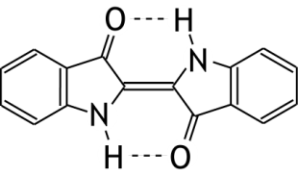Een voorbeeld van een juist antwoord is:

1. Maximumscore 1

Door de vorming van intramoleculaire waterstofbruggen kunnen geen/minder waterstofbruggen met watermoleculen worden gevormd (waardoor de oplosbaarheid in water klein is).

1. Maximumscore 2

Een voorbeeld van een juist antwoord is:

In indigo-blauw moleculen komen benzeenringen voor. Deze zijn apolair (en maken mede dat indigo-blauw niet goed oplost in water).

* benzeenringen als oorzaak voor de slechte oplosbaarheid genoemd 1
* uitgelegd waarom de aanwezigheid van benzeenringen in het molecuul niet bevorderlijk is voor de oplosbaarheid van indigo-blauw 1

Indien een antwoord is gegeven als: „Moleculen indigo-blauw hebben geen dipoolmoment (en daarom lost indigo-blauw niet goed op in water).” 1

*Opmerking  
Wanneer een antwoord is gegeven als: „Moleculen indigo-blauw zijn symmetrisch en hebben dus geen dipoolmoment (daarom is indigo-blauw slecht oplosbaar in water).” of „Moleculen indigo-blauw zijn symmetrisch. Stoffen die bestaan uit symmetrische moleculen zijn apolair (en dus slecht oplosbaar in water).” dit goed rekenen.*

1. Maximumscore 4

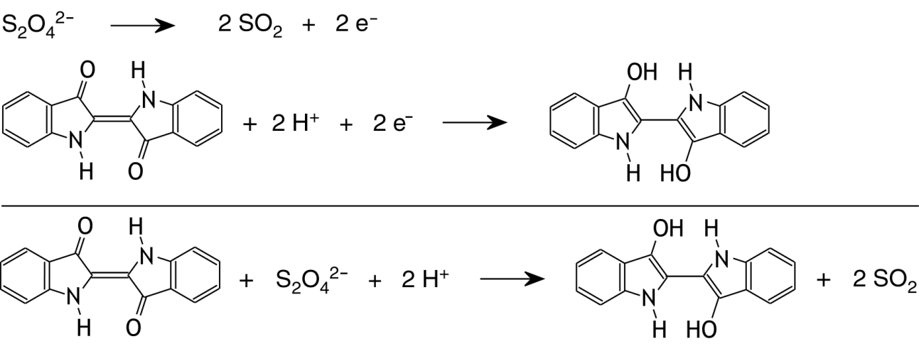

* de vergelijking van de halfreactie van dithioniet juist 1
* in de vergelijking van de halfreactie van indigo-blauw de structuurformules voor en na de pijl juist en H+ en e‒ voor de pijl 1
* in de vergelijking van de halfreactie van indigo-blauw de coëfficiënten juist 1
* de totale reactievergelijking juist 1

1. Maximumscore 3

Een voorbeeld van een juiste berekening is:



* berekening van de molaire massa van indigo-blauw: 262,3 (gmol−1) 1
* berekening van het aantal mol indigo-blauw: 20 (g) delen door de berekende molaire massa van indigo-blauw 1
* berekening van het aantal g natriumdithioniet dat minstens nodig is: het aantal mol natriumdithioniet (is gelijk aan het berekende aantal mol indigo-blauw) vermenigvuldigen met de molaire massa van natriumdithioniet (174,1 gmol−1) 1

*Opmerking*

*Wanneer een onjuist antwoord op vraag 5 het consequente gevolg is van een onjuist antwoord op vraag 4, dit antwoord op vraag 5 goed rekenen.*

1. Maximumscore 2

Een voorbeeld van een juist antwoord is:

In lucht zit zuurstof en dat kan als oxidator met de reductor indigo-wit reageren onder vorming indigo-blauw.

* notie dat indigo-wit een reductor is / zuurstof een oxidator is 1
* zuurstof uit de lucht zet indigo-wit om tot indigo-blauw 1

Indien een antwoord is gegeven als: „Zuurstof uit de lucht zet indigo-wit om tot indigo‑blauw.” 1

Indien een antwoord is gegeven als: „Bij blootstelling aan de lucht wordt indigo-wit omgezet tot indigo-blauw.” 0

1. Maximumscore 2

* scheidingsmethode 1: adsorptie 1
* scheidingsmethode 2: extractie 1

1. Vanadium 21 punten
2. Maximumscore 3

Een voorbeeld van een juist antwoord is:

Het aantal mol lood in vanadiniet is groter dan het aantal mol vanadium. Bovendien is de atoommassa van lood groter dan die van vanadium. Dus het massapercentage lood in vanadiniet is hoger dan het massapercentage vanadium.

* het aantal mol lood in vanadiniet is groter dan het aantal mol vanadium 1
* de atoommassa van lood is groter dan die van vanadium 1
* conclusie 1

Indien een juist antwoord is gegeven op basis van een juiste berekening 2

Indien een juist antwoord is gegeven op basis van een onjuiste berekening 0

*Opmerking  
Wanneer een antwoord is gegeven als: „Het massapercentage lood is groter dan het massapercentage vanadium, want 5×207 is groter dan 3×51.” dit goed rekenen.*

1. Maximumscore 4

2 Pb5(VO4)3Cl + 3 Na2CO3 → 6 NaVO3 + PbCl2 + 9 PbO + 3 CO2

* Pb5(VO4)3Cl en Na2CO3 voor de pijl en NaVO3 na de pijl 1
* PbCl2 na de pijl 1
* PbO en CO2 na de pijl 1
* juiste coëfficiënten 1

Indien de vergelijking 2 Pb5(VO4)3Cl + 3 Na2CO3 → 6 NaVO3 + PbCl2 + 6 PbO + 3 PbCO3 is gegeven 3

1. Maximumscore 4

Een voorbeeld van een juist antwoord is:  
Het is een ontledingsreactie, want uit één stof ontstaan meerdere nieuwe stoffen.  
Het is geen redoxreactie, want het oxidatiegetal van vanadium is +5, zowel in ammoniumvanadaat als in vanadiumpentaoxide (en de oxidatiegetallen van de andere elementen veranderen ook niet).

* uit één stof ontstaan meerdere nieuwe stoffen 1
* dus is het een ontledingsreactie 1
* het oxidatiegetal van vanadium is +5, zowel in ammoniumvanadaat als in vanadiumpentaoxide 1
* dus is het geen redoxreactie 1

Indien een antwoord is gegeven als:   
„Het is een ontledingsreactie, want uit één stof ontstaan meerdere nieuwe stoffen.  
Het is geen redoxreactie, want het oxidatiegetal van vanadium verandert niet.”   
of   
„Het is een ontledingsreactie, want uit één stof ontstaan meerdere nieuwe stoffen.  
Het is geen redoxreactie, want er vindt geen elektronenoverdracht plaats.” 3

1. Maximumscore 7

Een voorbeeld van een juist antwoord is:

De vergelijking voor de reactie met aluminium is: 3 V2O5 + 10 Al → 6 V + 5 Al2O3.  
De vergelijking voor de reactie met calcium is: V2O5 + 5 Ca → 2 V + 5 CaO.

De hoeveelheid warmte die vrijkomt per mol vanadium in de reactie met aluminium is: 

De hoeveelheid warmte die vrijkomt per mol vanadium in de reactie met calcium is: 

De reactiewarmte voor de reactie met calcium is dus meer negatief dan die voor de reactie met aluminium. Dus in de reactie met calcium komt meer warmte vrij.

* in de vergelijking van de reactie met aluminium alle formules voor en na de pijl juist 1
* in de vergelijking van de reactie met aluminium de coëfficiënten juist 1
* in de vergelijking van de reactie met calcium alle formules voor en na de pijl juist 1
* in de vergelijking van de reactie met calcium de coëfficiënten juist 1
* juiste berekening van de reactiewarmte per mol gevormd vanadium voor de reactie met aluminium 1
* juiste berekening van de reactiewarmte per mol gevormd vanadium voor de reactie met calcium 1
* vergelijking van beide berekende reactiewarmtes en conclusie 1

Indien een antwoord is gegeven als:   
„De vergelijking voor de reactie met aluminium is: 3 V2O5 + 10 Al → 6 V + 5 Al2O3.  
De vergelijking voor de reactie met calcium is: V2O5 + 5 Ca → 2 V + 5 CaO.  
De vormingswarmte van aluminiumoxide (‒16,76·105 Jmol−1) is veel groter dan die van calciumoxide (‒6,35·105 Jmol−1), dus in de reactie met aluminium komt meer warmte vrij.” 5

*Opmerkingen*

* *Wanneer een antwoord is gegeven als: „In de reactie met aluminium komt per mol vanadium*  *vrij en in de reactie met calcium* *. De andere energie-omzettingen zijn in beide reactie hetzelfde. Dus in de reactie met calcium komt meer warmte vrij.” dit goed rekenen.*
* *Wanneer deze vraag niet is beantwoord, maar in vraag 12 zijn wel vergelijkingen van de reacties van vanadiumpentaoxide met aluminium en met calcium gegeven, dan de scorepunten voor die reactievergelijkingen hier toekennen.*

1. Maximumscore 3

Voorbeelden van een juist antwoord zijn:

De vergelijking voor de reactie met aluminium is: 3 V2O5 + 10 Al → 6 V + 5 Al2O3.  
De vergelijking voor de reactie met calcium is: V2O5 + 5 Ca → 2 V + 5 CaO.

De atoomeconomie voor de reactie met aluminium is: .

De atoomeconomie voor de reactie met calcium is: .

De reactie met aluminium heeft een betere atoomeconomie, dus die heeft de voorkeur.

en

De vergelijking voor de reactie met aluminium is: 3 V2O5 + 10 Al → 6 V + 5 Al2O3.  
De vergelijking voor de reactie met calcium is: V2O5 + 5 Ca → 2 V + 5 CaO.

De *E*-factor voor de reactie met aluminium is: .

De *E*-factor voor de reactie met calcium is: .

De reactie met aluminium heeft een betere *E*-factor, dus die heeft de voorkeur.

* juiste berekening van de atoomeconomie voor de reactie met aluminium 1
* juiste berekening van de atoomeconomie voor de reactie met calcium 1
* conclusie 1

of

* juiste berekening van de *E*-factor voor de reactie met aluminium 1
* juiste berekening van de *E*-factor voor de reactie met calcium 1
* conclusie 1

*Opmerkingen*

* *De significantie in de berekeningen niet beoordelen.*
* *Wanneer een onjuist antwoord op vraag 12 het consequente gevolg is van een of twee onjuiste reactievergelijkingen in het antwoord op vraag 11, dit antwoord op vraag 12 goed rekenen.*

NATIONALE SCHEIKUNDEOLYMPIADE 2016

**CORRECTIEMODEL VOORRONDE 2**

**af te nemen in de periode van**

**23 tot en met 30 maart 2016**





* **Deze voorronde bestaat uit 20 meerkeuzevragen verdeeld over 9 onderwerpen en 3 opgaven met in totaal 14 open vragen.**
* **De maximumscore voor dit werk bedraagt 89 punten (geen bonuspunten).**
* **Benodigde hulpmiddelen: rekenapparaat en BINAS 6e druk**
* **Bij elke vraag is het aantal punten vermeld dat een juist antwoord op die vraag oplevert.**
* **Bij de correctie van het werk moet bijgaand antwoordmodel worden gebruikt. Daarnaast gelden de algemene regels, zoals die bij de correctievoorschriften voor het CE worden verstrekt.**

1. Meerkeuzevragen (totaal 40 punten)

# per juist antwoord: 2 punten

|  |  |  |
| --- | --- | --- |
|  |  | **Koolstofchemie** |
| **1** | **D** | Wanneer het H atoom van één van de CH groepen wordt vervangen, levert dat één stof op.  Wanneer een H atoom van één van de CH2 groepen wordt vervangen, ontstaat een molecuul met twee asymmetrische C atomen. Dat levert dus 22 = 4 stereo-isomeren op.  Totaal dus vijf monochloorsubstitutieproducten. |
| **2** | **A** | Onverzadigde vetten zijn vaak plantaardige oliën en vloeibaar. Zowel onverzadigde als verzadigde vetten zijn apolaire stoffen en lossen niet op in water. |
|  |  |  |
|  |  | **Reacties** |
| **3** | **D** | Uit één stof ontstaan twee nieuwe stoffen, dus ontleding. De Fe2+ ionen uit het ijzer(II)oxalaat worden omgezet tot (ongeladen) ijzeratomen en nemen dus elektronen op, terwijl de C2O42‒ ionen worden omgezet tot (ongeladen) CO2 moleculen en staan dus elektronen af, dus redox. |
| **4** | **B** | Fe3+ reageert als oxidator met I‒. Zie Binas-tabel 48. |
|  |  |  |
|  |  | **Structuren en formules** |
| **5** | **A** | I:nodig voor edelgasconfiguratie 3×8 = 24 elektronen;  beschikbaar 2×6+5‒1 = 16 elektronen  tekort 8 elektronen, dus 4 bindende elektronenparen   en 4 niet-bindende elektronenparen  II: nodig voor edelgasconfiguratie 3×8 = 24 elektronen;  beschikbaar 5+4+6+1 = 16 elektronen  tekort 8 elektronen, dus 4 bindende elektronenparen   en 4 niet-bindende elektronenparen |
| **6** | **A** | Een *p* orbitaal heeft altijd *l* = 1. |
|  |  |  |
|  |  | **pH / zuur-base** |
| **7** | **C** | Stel *v* mL natronloog wordt toegevoegd. Daarin zit *v* × 0,010 mmol OH‒. De 10,0 mL zoutzuur met pH = 2,00 bevat 10,0 × 10‒2,00 mmol H3O+. Het volume van de oplossing is (10,0+*v*) mL geworden en de pH = 3,00. Deze oplossing bevat dus (10,0+*v*) × 10‒3,00 mmol H3O+. Er heeft dus gereageerd {10,0 × 10‒2,00 ‒(10,0+*v*) × 10‒3,00} mmol H3O+. H3O+ en OH‒ reageren in de molverhouding 1 : 1, dus  {10,0 × 10‒2,00 ‒(10,0+*v*) × 10‒3,00} = *v* × 0,010. Hieruit volgt *v* = 8,2 mL. |
| **8** | **D** | Mg(OH)2(s) Mg2+(aq) + 2 OH‒(aq); *K*s = [Mg2+][OH‒]2 = 5,6·10‒12  Stel [OH‒] = *y,* dan is [Mg2+] = ½*y* en geldt ½*y*3 = 5,6·10‒12; dit levert *y* =  en pH = 14,00 + log = 10,35. |

|  |  |  |
| --- | --- | --- |
| **9** | **E** | 100 mL 0,50 M ethaanzuuroplossing bevat 100×0,50 mmol HAc. Stel *v* mL 0,20 M natronloog is nodig; daarin zit *v*×0,20 mmol OH‒. *v*×0,20 mmol OH‒ reageert met *v*×0,20 mmol HAc onder vorming van *v*×0,20 mmol Ac‒, terwijl (100×0,50‒*v*×0,20) mmol HAc overblijft. In de ontstane bufferoplossing geldt: . Dit levert *v* = 63 mL. |
|  |  |  |
|  |  | **Redox en elektrolyse** | |
| **10** | **A** | De halfreactie is: O2 + 4 H+ + 4 e‒ → 2 H2O Volgens de wet van Nernst geldt: . | |
| **11** | **C** | De halfreacties zijn: In3+ + 3 e‒ → In Pb2+ + 2 e‒ → Pb Tl+ + e‒ → Tl Zn2+ + 2 e‒ → Zn Bij een stroomdoorgang van een even groot aantal mol elektronen geldt dus dat de massaverhouding van de ontstane metalen gelijk is aan:  Tl : Pb : In : Zn = . | |
|  |  |  | |
|  |  | **Groene chemie** | |
| **12** | **B** | Hoge atoomefficiëntie: het eindproduct moet zoveel mogelijk van de atomen van de beginstoffen bevatten. Lage *E*-factor: de vorming van afval moet zoveel mogelijk worden vermeden. | |
| **13** | **C** | Per mol tolueen ontstaat  mol 4-chloortolueen. Bij elektrofiele substitutie reageren tolueen en chloor in de molverhouding 1 : 1 (er ontstaat ook HCl). Dus de *E*‑factor wordt: . | |
|  |  |  | |
|  |  | **Reactiesnelheid en evenwicht** | |
| **14** | **B** | , *K*s=[Cu2+][OH‒]2 en  dus  Oftewel . | |

|  |  |  |  |
| --- | --- | --- | --- |
| **15** | **D** | 5,1·104 s zijn  halveringstijden De concentratie is dan  keer zo klein geworden, dus 80% is omgezet.  Of:  dus  en  Na 5,1·104 s is de concentratie dus gedaald tot  van de beginconcentratie, dus 80% is omgezet. | |
|  |  | |  |
|  |  | | **Analyse** |
| **16** | **B** | | Methoxymethaan is H3C‒O‒CH3.  Alle zes koolstofatomen zijn gelijkwaardig en hebben geen ‘buren’. |
| **17** | **C** | | Het volume *v*1 moet nauwkeurig bekend zijn. Het volume *v*2 doet er niet zoveel toe, als er maar genoeg is om alle Cu2+ te laten reageren. |
|  |  | |  |
|  |  | Rekenen en thermochemie | |
| **18** | **D** | 570 mL nitroglycerine is . Uit 4,00 mol nitroglycerine kan, als water als gas zou ontstaan, 29,00 mol gas ontstaan. Dan zou het molaire gasvolume zijn .  Dat is het molaire volume bij 273 K en *p* = *p*0. | |
| **19** | **D** | Er ontstaat 11,21 g BaSO4, dat is  BaSO4; in 10,00 g van het bariumzout zat dus Ba2+ zodat de molaire massa van het bariumzout  was. Dat komt overeen met de molaire massa van BaCl2. | |
| **20** | **D** | De reactievergelijking die hoort bij de vormingsenthalpie van ozon is:  3 O2 → 2 O3  Bij de vorming van een mol O3 worden dus 1½ mol O=O bindingen in zuurstofmoleculen verbroken en ontstaan 2 mol bindingen tussen O atomen in ozonmoleculen. Dus Δf*H*ozon= ‒1,5×*BE*O=O + 2*BE*O-O in ozon of  J mol‒1. | |

Open opgaven (totaal 49 punten)

1. Indigo 21 punten
2. Maximumscore 5

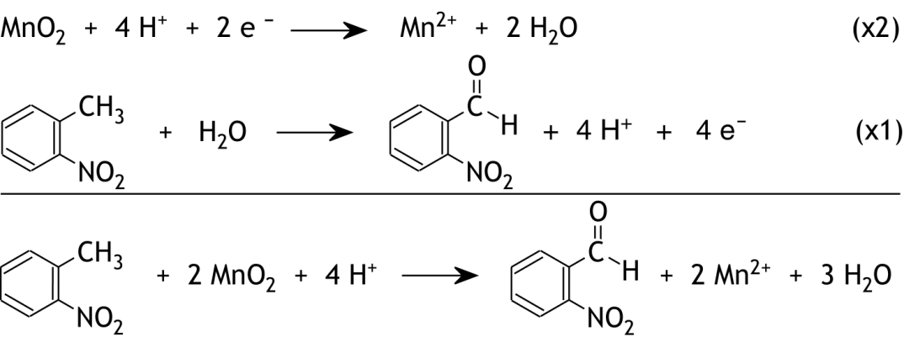Een voorbeeld van een juist antwoord is:

* de vergelijking van de halfreactie van MnO2 juist 1
* in de vergelijking van de halfreactie van 2-nitrotolueen de structuurformules van de koolstofverbindingen juist 1
* in de vergelijking van de halfreactie van 2-nitrotolueen H2O voor de pijl en H+ en e‒ na de pijl 1
* in de vergelijking van de halfreactie van 2-nitrotolueen de coëfficiënten juist 1
* juiste combinatie van de vergelijkingen van beide halfreacties tot de totale reactievergelijking 1

1. Maximumscore 2

propanon

Indien het antwoord „aceton” is gegeven 1

*Opmerking  
Wanneer het antwoord „2-propanon”* *of „propaan-2-on” is gegeven, dit goed rekenen.*

1. Maximumscore 3

Een juist antwoord kan er als volgt uitzien:

De enolvormen zijn:

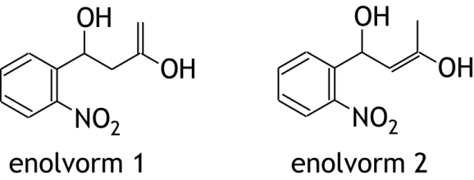

Wanneer één van de bindingen van de C=C binding van enolvorm 2 met het stikstofatoom bindt, ontstaat een vijfring. / Wanneer één van de bindingen van de C=C binding van enolvorm 1 met het stikstofatoom bindt, ontstaat een grotere ring dan een vijfring. Enolvorm 2 is dus bij de vorming van de vijfring betrokken.

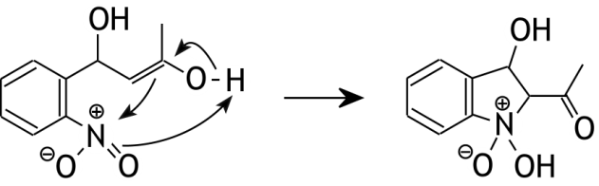(De H+ van de enolische OH groep bindt zich aan één van de zuurstofatomen van de

NO2 groep: )

* enolvorm 1juist 1
* enolvorm 2 juist 1
* uitleg dat met enolvorm 2 een vijfring kan ontstaan / met enolvorm 1 een grotere ring dan een vijfring kan ontstaan 1

Indien de volgende enolvormen zijn gegeven:

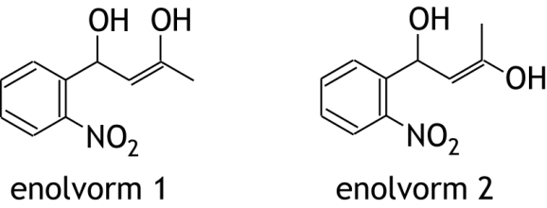

en een (gemotiveerde) keuze is gemaakt voor één van beide enolvormen 2

*Opmerking  
Wanneer een antwoord is gegeven als:  
„De enolvormen zijn*

*maar in beide gevallen ontstaat een vijfring als één van de bindingen van de C=C binding met het stikstofatoom bindt. Dus ik kan geen keus maken.” dit goed rekenen.*

1. Maximumscore 2

ethaanzuur

Indien het antwoord „azijnzuur” of „acetaat” is gegeven 1

*Opmerking  
Wanneer het antwoord „ethanoaat” is gegeven, dit goed rekenen.*

1. Maximumscore 3

Een voorbeeld van een juist antwoord is:

De structuurformule van de stereo-isomeer van indigo-blauw is:

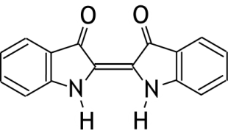

Redenen waarom deze stereo-isomeer niet wordt gevormd, zijn:

* de zuurstofatomen zijn enigszins negatief geladen en stoten elkaar af;
* in een molecuul van deze stereo-isomeer kunnen geen intra-moleculaire waterstofbruggen worden gevormd (en in een molecuul indigo-blauw wel).
* juiste structuurformule van de stereo-isomeer 1
* enigszins negatief geladen zuurstofatomen stoten elkaar af 1
* in een molecuul van deze stereo-isomeer kunnen geen intra-moleculaire waterstofbruggen worden gevormd 1

Indien een antwoord is gegeven als:

De structuurformule van de stereo-isomeer van indigo-blauw is:



Redenen waarom deze stereo-isomeer niet wordt gevormd, zijn:

* de zuurstofatomen zijn enigszins negatief geladen en stoten elkaar af;
* de waterstofatomen van de N—H groepen zijn enigszins positief geladen en stoten elkaar af. 2

*Opmerking  
Wanneer een antwoord is gegeven als:*„*De structuurformule van de stereo-isomeer van indigo-blauw is:*

**

*Redenen waarom deze stereo-isomeer niet wordt gevormd, zijn:*

* *de waterstofatomen van de N—H groepen zijn enigszins positief geladen en stoten elkaar af;*
* *in een molecuul van deze stereo-isomeer kunnen geen intra-moleculaire waterstofbruggen worden gevormd (en in een molecuul indigo-blauw wel).”*

*dit goed rekenen.*

1. Maximumscore 2

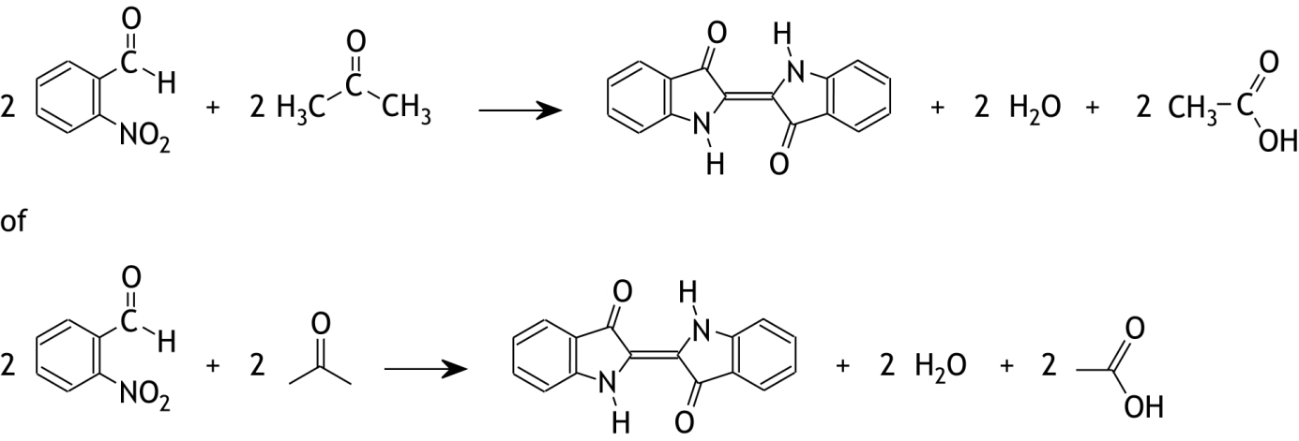

* alle (structuur)formules juist en aan de juiste kant van de pijl 1
* juiste coëfficiënten 1

*Opmerkingen*

* *Wanneer een onjuist antwoord op vraag 6 het consequente gevolg is van onjuiste antwoorden op de vragen 2 en 4, dit antwoord op vraag 6 goed rekenen.*
* *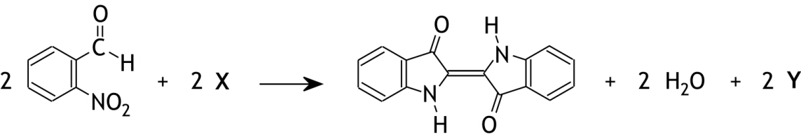Wanneer geen antwoord is gegeven op de vragen 2 en 4 op vraag 6 het volgende antwoord is gegeven:  
    
    
    
    
    
  dan dit antwoord op vraag 6 goed rekenen.*

1. Maximumscore 4

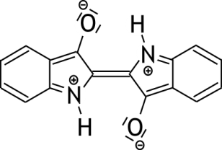Een voorbeeld van een juist antwoord is:

Hierin hebben alle koolstof- en stikstofatomen *sp*2-hybridisatie / een drie‑omringing en dat gaat gepaard met een vlakke structuur.

* in de mesomere structuur alle enkelvoudige en dubbele bindingen juist aangegeven 1
* in de mesomere structuur alle niet-bindende elektronenparen juist aangegeven 1
* in de mesomere structuur de ladingen juist aangegeven 1
* juiste uitleg voor de vlakke structuur 1

1. Biodiesel 12 punten
2. Maximumscore 5

Een voorbeeld van een juist antwoord is:

De vergelijking van de omesteringsreactie is, uitgaande van glyceryltrioleaat als plantaardige olie:

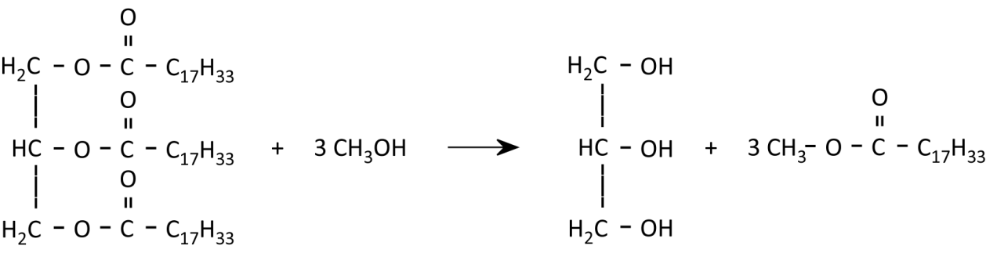

Per mol triglyceride ontstaat dus een mol glycerol. De molaire massa van glyceryltrioleaat is 885,4 gmol‒1 en de molaire massa van glycerol is 92,09 gmol‒1. Per 885 g plantaardige olie ontstaat dus 92 g glycerol, dat is ongeveer eentiende deel. De Nederlandse formulering klopt dus.  
Per mol glycerol ontstaan drie mol methylesters. De massa van drie mol methylesters is ongeveer even groot als de massa van een mol triglyceride. Dus de Engelse formulering klopt ook.

* een juist triglyceride gekozen als basis voor de berekening 1
* berekening van de molaire massa van het gekozen triglyceride en van glycerol 1
* conclusie ten aanzien van de Nederlandse formulering 1
* notie dat de massa van drie mol methylester ongeveer gelijk is aan de massa van een mol triglyceride 1
* conclusie ten aanzien van de Engelse formulering 1

1. Maximumscore 3

3 C3H8O3 + 2 H2O → 7 CH3OH + 2 CO2

* alle formules juist en aan de juiste kant van de pijl 1
* H balans juist 1
* C en O balans juist 1

1. Maximumscore 4

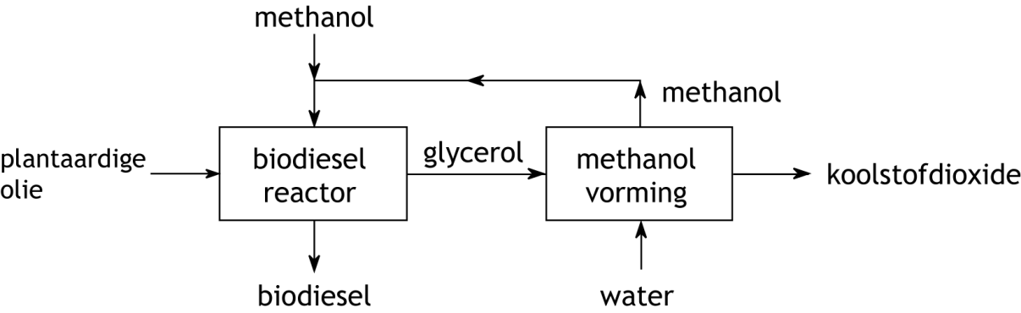Een voorbeeld van een juist antwoord is:

* een blok getekend voor de biodieselreactie met aanvoer van plantaardig olie en methanol en afvoer van biodiesel en glycerol 1
* een blok getekend voor de methanolvorming met aanvoer van glycerol (uit de biodieselreactor) en water en afvoer van methanol en koolstofdioxide 1
* recirculatie van methanol naar de biodieselreactor getekend 1
* extra toevoer van methanol naar de biodieselreactor getekend 1

*Opmerkingen*

* *Wanneer een aparte ruimte is getekend om de biodiesel van de glycerol te scheiden, zoals in het volgende antwoord:*

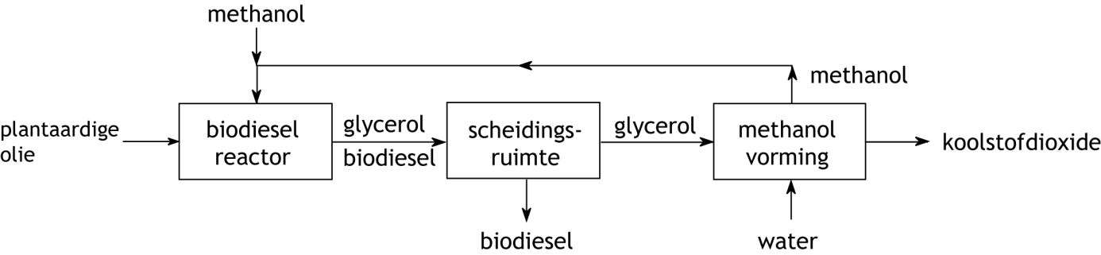

*dit goed rekenen.*

* *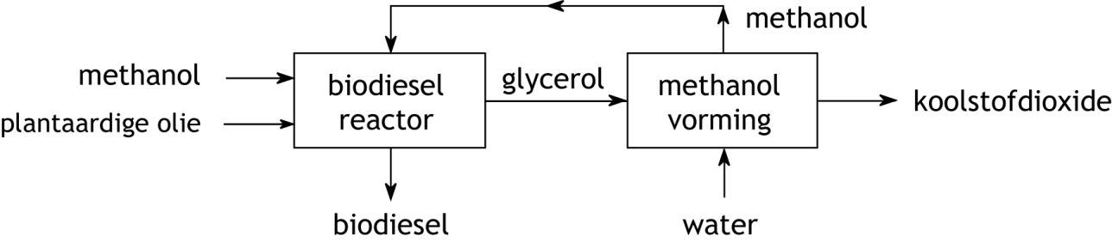Wanneer de recirculatie van methanol niet op de aanvoer van methanol is aangesloten, zoals in het volgende antwoord:  
    
    
    
    
    
    
    
    
  dit goed rekenen*

1. Carbonaten 16 punten
2. Maximumscore 9

Een voorbeeld van een juiste berekening is:

Stel de 10,00 mL oplossing uit de maatkolf bevat *x* mmol NaHCO3 en *y* mmol Na2CO3.

De in bepaling I toegevoegde 25,00 mL 0,1234 M zoutzuur bevat 25,00×0,1234 mmol H3O+.

De in de titratie gebruikte 9,23 mL 0,1050 M natronloog bevat 9,23×0,1050 mmol OH‒ en dat reageert met evenzoveel mmol H3O+.  
Met de carbonaten heeft dus 25,00×0,1234 ‒ 9,23×0,1050 mmol H3O+ gereageerd.

Bij toevoegen van zoutzuur treden in bepaling I de volgende reacties op:  
HCO3‒ + H3O+ → 2 H2O + CO2 en  
CO32‒ + 2 H3O+ → 3 H2O + CO2

Dus *x* mmol HCO3‒ reageert met *x* mmol H3O+ en *y* mmol CO32‒ met 2*y* mmol H3O+.

Hieruit volgt *x* + 2*y* = 25,00×0,1234 ‒ 9,23×0,1050.

De in bepaling II toegevoegde 10,00 mL 0,1050 M natronloog bevat 10,00×0,1050 mmol OH‒.

De in de titratie gebruikte 6,56 mL 0,1234 M zoutzuur bevat 6,56×0,1234 mmol H3O+ en dat reageert met evenzoveel mmol OH‒.  
Met het waterstofcarbonaat heeft dus 10,00×0,1050 ‒ 6,56×0,1234 mmol OH‒ gereageerd.

Bij toevoegen van de natronloog en vervolgens de bariumchloride-oplossing in bepaling II treden de volgende reacties op:

HCO3‒ + OH‒ → H2O + CO32‒ en

Ba2+ + CO32‒ → BaCO3

Dus *x* mmol HCO3‒ reageert met *x* mmol OH‒, dus *x* = 10,00×0,1050 ‒ 6,56×0,1234 = 0,240.

Dit invullen in *x* + 2*y* = 25,00×0,1234 ‒ 9,23×0,1050 levert *y* = 0,938.

In de 250,0 mL oplossing zat dus  mmol NaHCO3, dus het massapercentage NaHCO3 is 

In de 250,0 mL oplossing zat dus  mmol Na2CO3, dus het massapercentage Na2CO3 is 

bij stellen dat in de 10,00 mL oplossing uit de maatkolf *x* mmol NaHCO3 en *y* mmol Na2CO3 zat:

* notie dat het aantal mmol H3O+ dat in bepaling I reageert gelijk is aan *x* + 2*y* 1
* berekening van het aantal mmol H3O+ dat in bepaling I is gebruikt en het aantal mmol OH‒ dat in bepaling I voor de titratie nodig was: respectievelijk 25,00 (mL) vermenigvuldigen met 0,1234 (mmolmL‒1) en 9,23 (mL) vermenigvuldigen met 0,1050 (mmolmL‒1) 1
* berekening van het aantal mmol H3O+ dat in bepaling I met het waterstofcarbonaat en het carbonaat heeft gereageerd: het aantal mmol OH‒ dat in bepaling I voor de titratie nodig was, aftrekken van het aantal mmol H3O+ dat in bepaling I is gebruikt 1
* berekening van het aantal mmol OH‒ dat in bepaling II is gebruikt en het aantal mmol H3O+ dat in bepaling II voor de titratie nodig was: respectievelijk 10,00 (mL) vermenigvuldigen met 0,1050 (mmolmL‒1) en 6,56 (mL) vermenigvuldigen met 0,1234 (mmolmL‒1) 1
* berekening van het aantal mmol OH‒ dat in bepaling II met het waterstofcarbonaat heeft gereageerd (is gelijk aan *x*): het aantal mmol H3O+ dat in bepaling II voor de titratie nodig was, aftrekken van het aantal mmol OH‒ dat in bepaling II is gebruikt 1
* berekening van *y*: het aantal mmol OH‒ dat in bepaling II met het waterstofcarbonaat heeft gereageerd, aftrekken van het aantal mmol H3O+ dat in bepaling I met het waterstofcarbonaat en het carbonaat heeft gereageerd en het verschil delen door 2 1
* berekening van het aantal mol NaHCO3 en Na2CO3 in de 3,020 g monster: *x* respectievelijk *y* vermenigvuldigen met 10‒3 (molmmol‒1) en met 250,0 (mL) en delen door 10,00 (mL) 1
* berekening van het aantal g NaHCO3 en Na2CO3 in de 3,020 g monster: het berekende aantal mol NaHCO3 vermenigvuldigen met de molaire massa van NaHCO3 (bijvoorbeeld via Binas-tabel 98: 84,007 gmol‒1) respectievelijk het berekende aantal mol Na2CO3 vermenigvuldigen met de molaire massa van Na2CO3 (bijvoorbeeld via Binas-tabel 98: 105,99 gmol‒1) 1
* berekening van het massapercentage NaHCO3 en van het massapercentage Na2CO3: het berekende aantal g NaHCO3 respectievelijk het berekende aantal g Na2CO3 in de 3,020 g monster delen door 3,020 (g) en vermenigvuldigen met 102(%) 1

Indien in een overigens juiste berekening ervan is uitgegaan dat NaHCO3 en Na2CO3 de enige bestanddelen zijn van het witte poeder en dus bijvoorbeeld is gesteld dat   
84,007×*x* + 105,99×*y =*   
en *x* en *y* zijn opgelost uit het stelsel van twee vergelijkingen met twee onbekenden dat wordt verkregen met bovenstaande betrekking en het resultaat van bepaling I:  
*x* + 2*y* = 25,00×0,1234 ‒ 9,23×0,1050  
leidend tot een massapercentage 19,3% voor NaHCO3 en 80,7% voor Na2CO3 6

Indien ervan is uitgegaan dat NaHCO3 en Na2CO3 de enige bestanddelen zijn van het witte poeder en het massapercentage NaHCO3 met behulp van de gegevens van bepaling II juist is berekend als 16,7% en vervolgens het massapercentage Na2CO3 is berekend als 100,0‒16,7 = 83,3% 4

1. Maximumscore 3

Een voorbeeld van een juist antwoord is:  
In bepaling I betreft het een titratie van H3O+ met OH‒ en in bepaling II betreft het een titratie van OH‒ met H3O+. / In beide bepalingen betreft het een titratie van een sterk zuur en een sterke base. In beide gevallen vindt er dus bij het equivalentiepunt een grote pH sprong plaats. Alle drie de indicatoren kunnen dus worden gebruikt.

* in bepaling I betreft het een titratie van H3O+ met OH‒ en in bepaling II betreft het een titratie van OH‒ met H3O+ / in beide bepalingen betreft het een titratie van een sterk zuur en een sterke base 1
* dus grote pH sprong bij het equivalentiepunt 1
* dus alle drie de indicatoren kunnen worden gebruikt 1

Indien een antwoord is gegeven als: „In beide gevallen is de pH van de oplossing die bij het eindpunt van de titratie is ontstaan gelijk aan 7, dat is in het omslagtraject van broomthymolblauw, dus broomthymolblauw moet worden gebruikt.” 2

1. Maximumscore 2

Een voorbeeld van een juist antwoord is:  
Als bepaling II correct is uitgevoerd, wordt een juist massapercentage voor NaHCO3 verkregen.  
Het massapercentage Na2CO3 zal dus onjuist zijn.

* notie dat in bepaling II uitsluitend het gehalte aan NaHCO3 wordt bepaald 1
* rest van de uitleg 1

1. Maximumscore 2

Een voorbeeld van een juist antwoord is:  
Als in bepaling I koolstofdioxide in de oplossing achterblijft, is voor de terugtitratie meer natronloog nodig. Het lijkt dus of er minder carbonaten hebben gereageerd. Het massapercentage NaHCO3 was correct, dus het massapercentage Na2CO3 zal te laag zijn.

* als koolstofdioxide in de oplossing achterblijft, is voor de titratie meer natronloog nodig 1
* rest van de uitleg 1

37e Nationale Scheikundeolympiade

**Radboud Universiteit**

**Nijmegen**

**THEORIETOETS**

**correctievoorschrift**

**maandag 13 juni 2016**







* **Deze theorietoets bestaat uit 6 opgaven met in totaal 35 deelvragen.**
* **De maximumscore voor dit werk bedraagt 120 punten.**
* **De theorietoets duurt maximaal 4 klokuren.**
* **Benodigde hulpmiddelen: (grafisch) rekenapparaat en BINAS 6e druk.**
* **Bij elke opgave is het aantal punten vermeld dat juiste antwoorden op de vragen oplevert.**

1. Staalpillen (21 punten)
2. Maximumscore 3

Een voorbeeld van een juist antwoord is:  
Johan moet zijn onderzoek doen bij (ongeveer) 510 nm.   
Bij deze golflengte is de signaal-ruisverhouding het grootst, omdat de extinctie maximaal is.  
Bovendien is hier de absorptiecurve vrijwel vlak, zodat de wet van Lambert-Beer voor niet geheel monochromatisch licht toch opgaat.

* juiste keuze voor de golflengte 1
* de signaal-ruisverhouding moet zo groot mogelijk zijn 1
* de wet van Lambert-Beer voor niet geheel monochromatisch licht moet gelden 1

Indien slechts een antwoord is gegeven als: „Bij 510 nm, want daar zit een maximum in de absorptiecurve.” 1

1. Maximumscore 4

Een voorbeeld van een juiste berekening is:  


* berekening van de gemiddelde extinctie per mg L‒1 per 2,00 cm 1
* berekening van de gemiddelde extinctie per mg L‒1 per 1,00 cm: de gemiddelde extinctie per mg L‒1 per 2,00 cm delen door 2,00 (cm) 1
* berekening van de molaire massa van ferroïne (bijvoorbeeld via Binas-tabel 99):   
  596,48 g mol‒1 1
* berekening van *ε*: de gemiddelde extinctie per mg L‒1 per 1,00 cm vermenigvuldigen met 103 (mg g‒1) en met de berekende molaire massa van ferroïne 1

Indien een overigens juiste berekening niet is gebaseerd op het gemiddelde van alle waarnemingen 3

*Wanneer een juiste berekening is gegeven met behulp van de grafische rekenmachine, dit goed rekenen.*

1. Maximumscore 2

Een voorbeeld van een juiste berekening is:

Voor de extinctie geldt: , dus , dus blijft 40,3% van het licht over.

* berekening van : is gelijk aan 10‒*E* 1
* rest van de berekening 1

1. Maximumscore 7

Voorbeelden van een juiste berekening zijn:

* De extinctie veroorzaakt door het Fe2+ uit de staalpil is 0,690 ‒ 0,012 = 0,678.  
  De concentratie ferroïne in de oplossing waarvan de extinctie is gemeten, was  mgL‒1. Dat is  mmolL‒1 en dat komt overeen met evenveel mmol Fe2+ per liter.  
  De oplossing was uiteindelijk 400 keer verdund, dus in de maatkolf waar de pil in was opgelost, zat  mmol Fe2+ of ijzer(II)fumaraat.  
  De formule van ijzer(II)fumaraat is FeC4H2O4, dus de massa van een mmol ijzer(II)fumaraat is 169,91 mg.  
  De staalpil bevatte dus 

en

* De extinctie veroorzaakt door het Fe2+ uit de staalpil is 0,690 ‒ 0,012 = 0,678.  
  De concentratie ferroïne in de oplossing waarvan de extinctie is gemeten, was  molL‒1 en dat komt overeen met evenveel mol Fe2+ per liter.  
  De oplossing was uiteindelijk 400 keer verdund, dus in de maatkolf waar de pil in was opgelost, zat  mol Fe2+ of ijzer(II)fumaraat.  
  De formule van ijzer(II)fumaraat is FeC4H2O4, dus de massa van een mmol ijzer(II)fumaraat is 169,91 mg.  
  De staalpil bevatte dus 
* berekening van de extinctie veroorzaakt door het Fe2+ uit de staalpil: 0,690 ‒ 0,012 1
* berekening van de ferroïne concentratie in mgL‒1 van de oplossing waarvan de extinctie is gemeten: bijvoorbeeld door interpolatie tussen de meetwaarden van de oplossingen 4 en 5 van de ijkreeks 1
* berekening van de het aantal mmol Fe2+ per L van de oplossing waarvan de extinctie is gemeten: de ferroïne concentratie in mgL‒1 delen door de molaire massa van ferroïne (is gelijk aan 596,48 mgmmol‒1) 1
* berekening van de uiteindelijke verdunningsfactor: 200 maal 2,00 1
* berekening van het aantal mmol ijzer(II)fumaraat in de onderzochte staalpil (is gelijk aan het aantal mmol Fe2+ in de 1,000 L oplossing in de maatkolf): het aantal mmol Fe2+ per L van de oplossing waarvan de extinctie is gemeten, vermenigvuldigen met de verdunningsfactor 1
* ijzer(II)fumaraat is FeC4H2O4 1
* berekening van het aantal mg ijzer(II)fumaraat in de onderzochte staalpil: het aantal mmol ijzer(II)fumaraat in de onderzochte staalpil vermenigvuldigen met de molaire massa van ijzer(II)fumaraat (bijvoorbeeld via Binas-tabel 99: 169,91 mgmmol‒1) 1

of

* berekening van de extinctie veroorzaakt door het Fe2+ uit de staalpil: 0,690 ‒ 0,012 1
* berekening van de ferroïne concentratie in molL‒1 van de oplossing waarvan de extinctie is gemeten: de extinctie veroorzaakt door het Fe2+ uit de staalpil delen door de molaire extinctiecoëfficiënt (is het antwoord op vraag 2) en door 2,00 (cm) 2
* berekening van de uiteindelijke verdunningsfactor: 200 maal 2,00 1
* berekening van het aantal mol ijzer(II)fumaraat in de onderzochte staalpil (is gelijk aan het aantal mmol Fe2+ in de 1,000 L oplossing in de maatkolf): het aantal mol Fe2+ per L van de oplossing waarvan de extinctie is gemeten, vermenigvuldigen met de verdunningsfactor 1
* ijzer(II)fumaraat is FeC4H2O4 1
* berekening van het aantal mg ijzer(II)fumaraat in de onderzochte staalpil: het aantal mol ijzer(II)fumaraat in de onderzochte staalpil vermenigvuldigen met de molaire massa van ijzer(II)fumaraat (bijvoorbeeld via Binas-tabel 99: 169,91 gmol‒1) en met 103 (mgg‒1) 1

1. Maximumscore 2

Een voorbeeld van een juist antwoord is:

Pipetteer 5,00 mL in een maatkolf van 1000 mL en vul met water aan tot de maatstreep.

* 5,00 mL aanvullen tot 1000 mL 1
* het juiste glaswerk genoemd 1

1. Maximumscore 1

Om te verhinderen dat Fe2+ wordt omgezet tot Fe3+.

1. Maximumscore 2

In de blanco-oplossing moeten alle oplosbare ingrediënten van de staalpil zonder het ijzer(II)fumaraat, in de juiste verhouding en de juiste verdunning voorkomen, alsmede de reductor.

* alle oplosbare bestanddelen van de staalpil moeten er in zitten behalve ijzer(II)fumaraat en de reductor 1
* in de juiste verhouding en de juiste verdunning 1

1. Organisch allerlei (21 punten)
2. Maximumscore 8

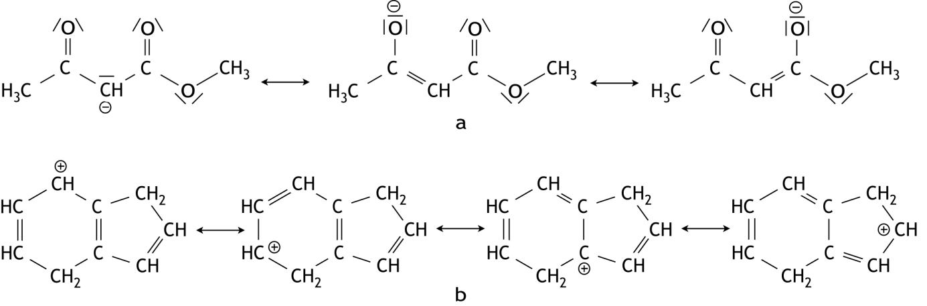Een juist antwoord kan er als volgt uitzien:

* in alle structuren alle koolstof- en waterstofatomen op de juiste plaats getekend 1
* van a drie mesomere structuren getekend 1
* in elke mesomere structuur van a de bindende elektronenparen juist 1
* in elke mesomere structuur van a de niet-bindende elektronenparen juist 1
* in alle mesomere structuren van a de formele ladingen op de juiste plaats 1
* van b vier mesomere structuren getekend 1
* in elke mesomere structuur van b de bindende elektronenparen juist 1
* in alle mesomere structuren van b de formele ladingen op de juiste plaats 1

1. 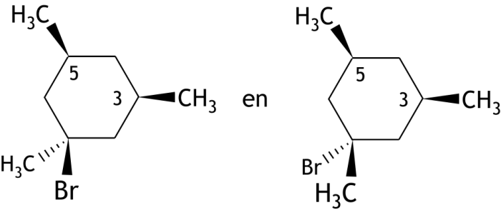Maximumscore 4

Het zijn geen enantiomeren, want de oriëntatie rond de C atomen 3 en 5 verandert niet.

* twee producten getekend 1
* in beide producten het Br atoom gebonden aan het meest gesubstitueerde C atoom 1
* de oriëntatie rond C3 en C5 blijft hetzelfde 1
* dus geen enantiomeren 1

Indien in een overigens juist antwoord is beargumenteerd dat de twee producten geen enantiomeren zijn omdat de moleculen niet elkaars spiegelbeeld zijn 3

1. Maximumscore 4

Een voorbeeld van een juist antwoord is:

Kennelijk heeft het azijnzuur met de ethanol gereageerd, onder vorming van ethylethanoaat. Dat is een (tamelijk) apolaire stof, zodat het oplosmiddel minder polair is geworde waardoor de polaire verbinding **A** niet meer kon oplossen.

* azijnzuur en ethanol hebben met elkaar gereageerd 1
* vermelding van het reactieproduct 1
* het reactieproduct is apolair 1
* waardoor het oplosmiddel minder polair wordt (en de verbinding **A** niet meer kan oplossen) 1

1. Maximumscore 5

Een voorbeeld van een juist antwoord is:  
Er treedt mutarotatie op. De etherbinding in een β-D-glucopyranosemolecuul wordt verbroken, waarbij een aldehydgroep in een open keten structuur wordt gevormd. De aldehydgroep roteert rond de enkelvoudige binding, waarna weer ringsluiting plaatsvindt. Uiteindelijk leidt dit tot een evenwicht, waarna de specifieke rotatie niet meer verandert:  
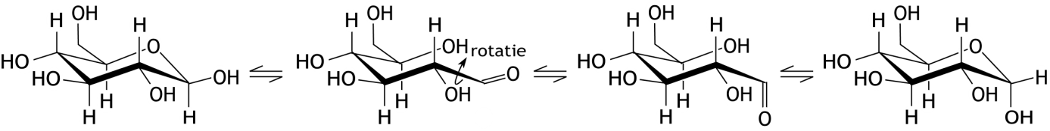

* de etherbinding wordt verbroken 1
* de aldehydgroep roteert 1
* er vindt weer ringsluiting plaats 1
* er ontstaat een evenwicht (zodat de specifieke rotatie niet meer verandert) 1
* juiste structuurformules 1

1. Radicaal (15 punten)
2. Maximumscore 3

initiatie: 

propagatie: 

terminatie: 

* een juiste uitdrukking voor de initiatiestap 1
* een juiste uitdrukking voor de propagatiestap 1
* een juiste uitdrukking voor de terminatiestap 1

1. Maximumscore 4

Een voorbeeld van een juiste berekening is:

De initiatiestap is een eerste orde reactie, waarvoor geldt:  of , dus  s‒1.

* notie dat de initiatiestap een eerste orde reactie is 1
* berekening van de halveringstijd in s: 3 (uur) vermenigvuldigen met 60 (minuur‒1) en met 60 (smin‒1) 1
* berekening van *k*i: ln2 delen door de halveringstijd 1
* juiste eenheid 1

1. Maximumscore 3

Een voorbeeld van een juiste berekening is:  
Als de reactie bij 65 °C 2,0 keer zo snel gaat als bij 50 °C, is 

.

*  1
* omrekening van de temperaturen in °C naar K 1
* rest van de berekening 1

1. Maximumscore 3

Een voorbeeld van een juist antwoord is:

Voor de *steady state* van ***·M*** geldt *s*i = *s*t, of , dus .

Dit ingevuld in  levert .

* voor de *steady state* van ***·M*** geldt *s*i = *s*t 1
* dus  1
* dus  1

1. Maximumscore 2

Een voorbeeld van een juist antwoord is:  
Als alle ketens ongeveer even lang moeten worden, moeten ze allemaal tegelijk beginnen en niet halverwege termineren. Dat is het geval als *k*i >> *k*p >> *k*t.

* de ketens moet tegelijk beginnen en mogen niet halverwege termineren 1
* conclusie 1

1. Kolendamp in de ruimte (25 punten)
2. Maximumscore 4  
   Een juist antwoord kan er als volgt uitzien:

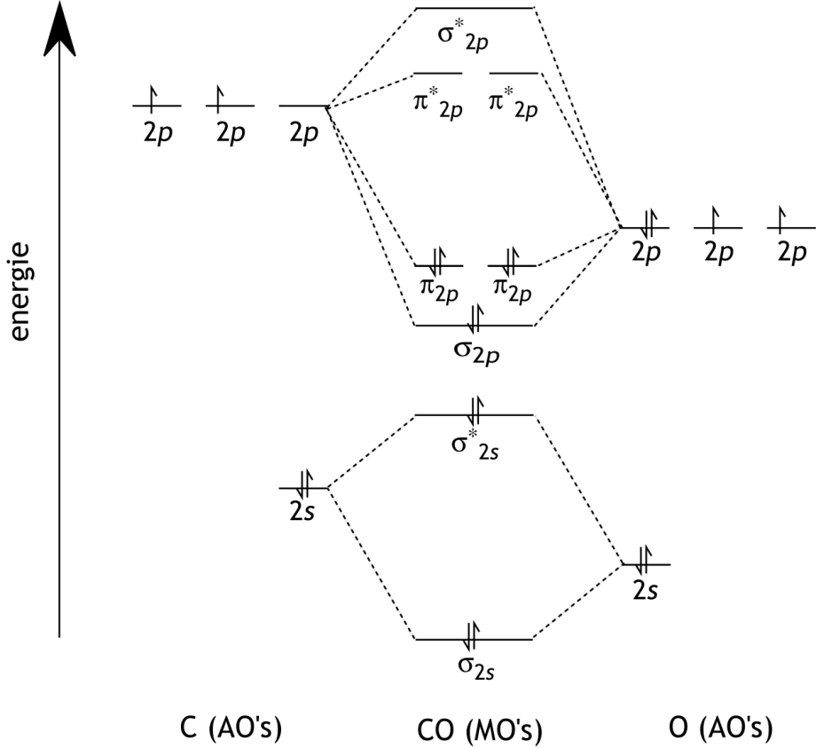

* in het C atoom en in het O atoom een elektronenpaar in 2*s* 1
* in het C atoom twee ongepaarde elektronen in 2*p* 1
* in het O atoom één elektronenpaar en twee ongepaarde elektronen in 2*p* 1
* in het CO molecuul elektronenparen in σ2*s*, σ*2*s,* σ2*p* en in de twee π2*p* 1

1. Maximumscore 4

Een voorbeeld van een juist antwoord is:



Dit wijst op een drievoudige binding in het CO molecuul:

* aantal elektronen in bindende en anti-bindende MO’s juist 1
* rest van de berekening 1
* een Lewisstructuur met een drievoudige binding tussen C en O getekend 1
* de ladingen in de Lewisstructuur juist getekend 1

1. Maximumscore 5

Een voorbeeld van een juiste berekening is:

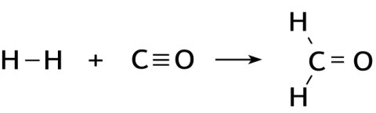

De reactie-enthalpie voor de reactie kan worden   
  
berekend uit de vormingswarmten:  
Δr*H* = ‒(‒1,105·105) + (‒1,09·105) = +0,015·105 Jmol−1.

Deze reactie-enthalpie kan ook worden berekend uit de bindingsenergieën:  
Δr*H* = ‒*BE*H-H ‒*BE*C≡O +2×*BE*C-H (ald) +*BE*C=O (ov) dus

*BE*C≡O = ‒*BE*H-H +2×*BE*C-H (ald) +*BE*C=O (ov) ‒ Δr*H =  
 ‒*(‒4,36·105) + 2×(‒3,6·105) + (‒8,0·105) ‒(+0,015·105) = ‒10,9·105 Jmol−1.

* in de berekening van de reactie-enthalpie uit de vormingswarmten alle vormingswarmten juist 1
* in de berekening van de reactie-enthalpie uit de vormingswarmten alle tekens juist verwerkt 1
* in de berekening van de bindingsenergie van de CO binding alle bindingsenergieën juist 1
* in de berekening van de bindingsenergie van de CO binding de bindingsenergie van de C‒H binding vermenigvuldigd met 2 1
* in de berekening van de bindingsenergie van de CO binding de alle tekens juist verwerkt 1

1. Maximumscore 2

Een voorbeeld van een juist antwoord is:  
De uitkomst van de vorige vraag houdt in dat de binding tussen het C atoom en het O atoom in een CO molecuul sterker is dan een C = O binding, want die is ‒8,0·105 Jmol−1, dus in overeenstemming met een bondorder van 3 / met een bondorder groter dan 2.

* de uitkomst vergeleken met de bindingsenergie van een C = O binding 1
* conclusie ten aanzien van de bondorder 1

1. Maximumscore 3

|  |  |  |
| --- | --- | --- |
|  | hybridisatietoestand van het | |
| stof | C atoom | O atoom |
| koolstofmonoöxide | *sp* | *sp* |
| methanal | *sp*2 | *sp*2 |
| methanol | *sp*3 | *sp*3 |

* hybridisatietoestanden in koolstofmonoöxide juist 1
* hybridisatietoestanden in methanal juist 1
* hybridisatietoestanden in methanol juist 1

1. Maximumscore 2

Een voorbeeld van een juist antwoord is:  
De bollen moeten elkaar raken, dus de straal is gelijk aan de helft van de kleinste ribbe:  
.

* de bollen moeten elkaar raken 1
* rest van de berekening 1

1. Maximumscore 5

Een voorbeeld van een juiste berekening is:  
Er zitten  moleculen in de eenheidscel. Deze hebben een massa van 2×28,010 u.  
Het volume van de eenheidscel is 3,615×3,615×5,880×sin60° = 66,55 3, dus de dichtheid is  (kgm−3.

* berekening van het aantal moleculen in de eenheidscel 1
* berekening van de massa van de CO moleculen in de eenheidscel: de massa van een CO molecuul (bijvoorbeeld via Binas-tabel 98: 28,010 u) vermenigvuldigen met het aantal moleculen in de eenheidscel 1
* berekening van het volume van de eenheidscel: 3,615×3,615×5,880×sin60° (3) 1
* berekening van de dichtheid in u−3: de massa van de CO moleculen in de eenheidscel delen door het volume van de eenheidscel 1
* omrekening van de dichtheid in u−3 naar kgm−3: vermenigvuldigen met   
  1,6605·10−27 (kgu−1) en delen door (10−10)3 (m3−3) 1

1. Beton en koolzuur (22 punten)
2. Maximumscore 2

* Voorbeelden van een juist antwoord zijn:  
  Als *x* mol CaCO3 per liter zuiver water oplost, is [Ca2+] = [CO32−] = *x*. Het oplosbaarheidsproduct van CaCO3 is *K*s = [Ca2+][CO32−] = *x2* = 4,7·10−9, dus  molL−1 (en dit is kleiner dan 2,5·10−3 molL−1).

en

* Als 2,5·10−3 molL−1 CaCO3 zou oplossen zouden [Ca2+] en [CO32−] beide gelijk zijn aan 2,5·10−3 molL−1en dan zou [Ca2+][CO32−] = (2,5·10−3)2 = 6,3·10−6 zijn. Dat is veel groter dan *K*s (dat is gelijk aan 4,7·10−9), dus lost minder dan 2,5·10−3 mol per liter op.
* notie dat [Ca2+] = [CO32−] 1
* berekening van [Ca2+] en [CO32−]: de wortel uit *K*s (is gelijk aan 4,7·10−9) (en conclusie) 1

of

* notie dat [Ca2+] = [CO32−] 1
* berekening van het ionenproduct in het geval 2,5·10−3 mol per liter zou oplossen: het kwadraat van 2,5·10−3 en conclusie 1

1. Maximumscore 3

Een voorbeeld van een juist antwoord is:  
Azijnzuur is een zwak zuur en HCl is een sterk zuur. Dus in de azijnzuuroplossing met pH = 3 bevindt zich meer zuur (H3O+ en HAc) dan in het zoutzuur met pH = 3. Dus in experiment 1 zal het stukje beton meer zijn aangetast dan in experiment 2.

* HAc is een zwak zuur en HCl is een sterk zuur 1
* dus in de azijnzuuroplossing met pH = 3 bevindt zich meer zuur (H3O+ en HAc) dan in het zoutzuur met pH = 3 1
* conclusie 1

1. Maximumscore 4

Een voorbeeld van een juiste berekening is:

In de eerste titratie treedt de reactie HCO3−(aq) + H3O+(aq) → 2 H2O)l) + CO2(aq) op.  
In de tweede titratie CO2(aq) + OH−(aq) → HCO3−(aq).  
In de eerste titratie heeft 0,0466×6,33 = 0,295 mmol H3O+(aq) gereageerd. Er zat dus 0,295 mmol HCO3−(aq) in de 100 mL bronwater.  
In de tweede titratie heeft 0,0868×5,20 = 0,451 mmol OH−(aq) gereageerd. In de tweede titratie heeft dus 0,451 mmol CO2(aq) gereageerd. Hiervan was 0,295 mmol afkomstig van de eerste titratie, dus in de 100 mL bronwater zat 0,451 − 0,295 = 0,156 mmol CO2(aq).

* notie dat in de eerste titratie HCO3−(aq) wordt getitreerd en dat in de tweede titratie CO2(aq) wordt getitreerd (eventueel impliciet) 1
* berekening van het aantal mmol HCO3−(aq) in de 100 mL bronwater (is gelijk aan het aantal mmol H3O+(aq) in de eerste titratie): 0,0466 (mmolmL−1) vermenigvuldigen met 6,33 (mL) 1
* berekening van het totale aantal mmol CO2(aq) dat in de tweede titratie heeft gereageerd (is gelijk aan het aantal mmol OH−(aq) in de tweede titratie): 0,0868 (mmolmL−1) vermenigvuldigen met 5,20 (mL) 1
* berekening van het aantal mmol CO2(aq) in de 100 mL bronwater: het aantal mmol CO2(aq) dat in de eerste titratie is ontstaan (is gelijk aan het aantal mmol H3O+(aq) in de eerste titratie) aftrekken van het totale aantal mmol CO2(aq) dat in de tweede titratie heeft gereageerd 1

1. Maximumscore 3

Een voorbeeld van een juiste berekening is:

Voor het evenwicht CO2(aq) + 2 H2O(l) H3O+(aq) + HCO3−(aq) geldt , dus .

* juiste evenwichtsvoorwaarde 1
* berekening van de [H3O+(aq)]: 10−7,0 1
* rest van de berekening 1

1. Maximumscore 2

Een voorbeeld van een juist antwoord is:  
Er zijn ook punten onder curve a met de verhouding .

* notie dat in het gebied onder curve a het beton niet wordt aangetast 1
* rest van de uitleg 1

1. Maximumscore 3

Een voorbeeld van een juist antwoord is:  
Volgens evenwicht 2 ontstaan er per mmol gereageerd CO2 twee mmol HCO3−. Dus als bijvoorbeeld de concentratie CO2(aq) daalt met 0,5 mmolL−1, stijgt de concentratie van HCO3−(aq) met 1,0 mmolL−1. Dat komt overeen met lijn c.

* per mmol gereageerd CO2 ontstaan twee mmol HCO3− 1
* als bijvoorbeeld de concentratie CO2(aq) daalt met 0,5 mmolL−1, stijgt de concentratie van HCO3−(aq) met 1,0 mmolL−1 1
* conclusie 1

1. Maximumscore 5

Voorbeeld van een juiste berekening zijn:

* 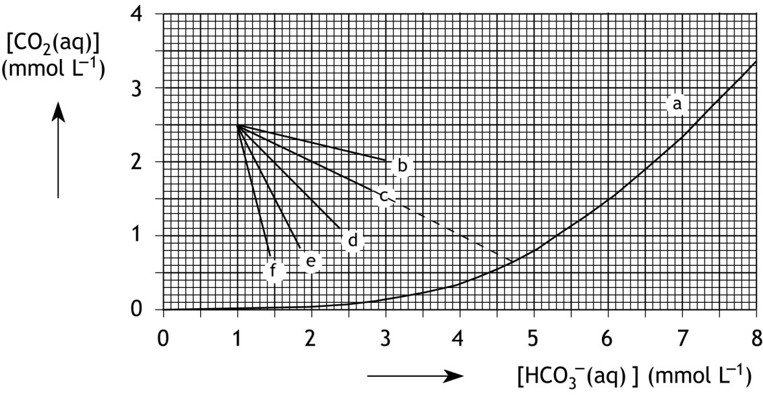Bij de aantasting van het beton veranderen de concentraties van CO2(aq) en HCO3−(aq) volgens lijn c. De aantasting gaat net zolang door tot evenwicht is bereikt, dat is als lijn c curve a snijdt. Zie de stippellijn in onderstaande figuur.

Op het snijpunt van lijn c met curve a is [HCO3−(aq)] = 4,70 mmolL−1. Dat betekent dat tijdens de aantasting 4,70·10−3 − 1,00·10−3 mol HCO3− is ontstaan.   
Dus is  mol CaCO3 opgelost.   
Dat is  g CaCO3.

en

* (Begin van de uitwerking t/m het diagram als boven.)  
  Op het snijpunt lijn c met curve a is [CO2(aq)] = 0,65 mmolL−1. Dat betekent dat tijdens de aantasting 2,50·10−3 − 0,65·10−3 mol CO2 is omgezet.   
  Dus is ook 2,50·10−3 − 0,65·10−3 mol CaCO3 opgelost.   
  Dat is (2,50·10−3 − 0,65·10−3)×100,09 = 0,185 g CaCO3.
* notie dat de aantasting doorgaat tot lijn c curve a snijdt 1
* aflezen van de [HCO3−(aq)] in het snijpunt 1
* berekening van het aantal mol HCO3− dat per liter tijdens de aantasting is ontstaan: 1,00·10−3 molL−1 aftrekken van de afgelezen [HCO3−(aq)] in molL−1 1
* berekening van het aantal mol CaCO3 dat is opgelost: aantal mol HCO3− dat per liter tijdens de aantasting is ontstaan, delen door 2 1
* berekening van het aantal g CaCO3 dat is opgelost: berekening van het aantal mol CaCO3 dat is opgelost, vermenigvuldigen met de molaire massa van CaCO3 (bijvoorbeeld via Binas‑tabel 98: 100,09 gmol−1) 1

of

* notie dat de aantasting doorgaat tot lijn c curve a snijdt 1
* aflezen van de [CO2(aq)] in het snijpunt 1
* berekening van het aantal mol CO2 dat per liter tijdens de aantasting is omgezet: de afgelezen [CO2(aq)] in molL−1 aftrekken van 2,50·10−3 molL−1 1
* berekening van het aantal mol CaCO3 dat is opgelost: is gelijk aan het aantal mol CO2 dat per liter tijdens de aantasting is omgezet 1
* berekening van het aantal g CaCO3 dat is opgelost: berekening van het aantal mol CaCO3 dat is opgelost, vermenigvuldigen met de molaire massa van CaCO3 (bijvoorbeeld via Binas‑tabel 98: 100,09 gmol−1) 1

*Opmerking  
Wanneer een onjuist antwoord op deze vraag het consequente gevolg is van een onjuist antwoord op de vorige vraag, dit antwoord op deze vraag goed rekenen.*

1. Lithium-zwavel batterij (16 punten)
2. Maximumscore 2

Een juist antwoord kan er als volgt uitzien:

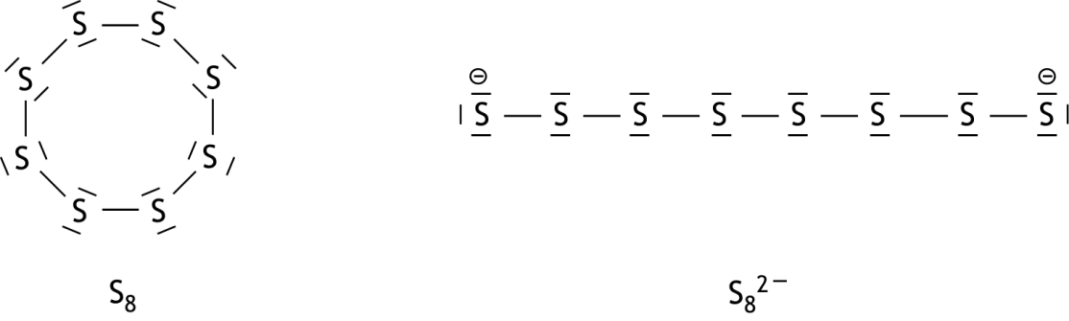

* de formule van S8 juist 1
* de formule van S82− juist 1

1. Maximumscore 3

Li2S8 + 2 Li+ + 2 e− → Li2S6 + Li2S2

of

Li2S8 + 4 Li+ + 4 e− → Li2S6 + 2 Li2S

* Li2S8 en Li+ voor de pijl en Li2S6 en Li2S2 of Li2S na de pijl 1
* e− voor de pijl 1
* juiste coëfficiënten 1

1. Maximumscore 4

Een voorbeeld van een juiste berekening is:

Er geldt Δf*G*0 = Δf*H*0 − *T*Δ*S* of Δf*H*0 = Δf*G*0 + *T*Δ*S*, dus:



* Δf*H*0 = Δf*G*0 + *T*Δ*S* 1
* berekening van de Δ*S* voor de vorming van 8 mol Li2S 1
* berekening van de Δ*S* per mol Li2S 1
* rest van de berekening 1

1. Maximumscore 3

Een voorbeeld van een juiste berekening is:

Het aantal mol elektronen *n* is 2 en de *V*0 van het koppel Li/Li+ is −3,04 V, dus

−4,39·105 = −2×9,65·104×{*V*0−(−3,04} of



* notie dat het aantal mol elektronen *n* = 2 1
* de *V*0 van het koppel Li/Li+ is −3,04 V 1
* rest van de berekening 1

1. Maximumscore 4

Een voorbeeld van een juiste berekening is:



* berekening van het aantal Coulomb dat gedurende de 3 dagen wordt getransporteerd: 200 (mA) vermenigvuldigen met 10−3 (AmA−1) en met 3 (dagen) en met 24 (uurdag−1) en met 3600 (suur−1) 1
* berekening van het aantal mol elektronen: het aantal Coulomb dat gedurende de 3 dagen wordt getransporteerd delen door de constante van Faraday 1
* berekening van het aantal mol lithiumsulfide: het aantal mol elektronen delen door 2 1
* berekening van het aantal g lithiumsulfide: het aantal mol lithiumsulfide vermenigvuldigen met de molaire massa van lithiumsulfide (bijvoorbeeld via Binas-tabel 99: 45,94 gmol−1) 1

37e Nationale Scheikundeolympiade

**Radboud Universiteit**

**Nijmegen**

**PRACTICUMTOETS**

**correctievoorschrift**

**dinsdag 14 juni 2016**







1. De synthese van TTP (40 punten)

Maximumscore 10

De volgende praktische vaardigheden worden beoordeeld:

* veiligheid, netheid en zelfstandigheid 5
* hanteren van het glaswerk 5

1. Maximumscore 10

* alle massa’s op de juiste plaats genoteerd 1
* alle massa’s genoteerd in het juiste aantal decimalen 1
* procentuele opbrengst TTP 5
* zuiverheid product 3

De scorepunten voor de procentuele opbrengst aan TTP worden als volgt berekend:

Indien 18% ≤ de procentuele opbrengst < 30% 5

Indien 18% ≤ procentuele opbrengst < 18% 

Indien de procentuele opbrengst = 0 of de procentuele opbrengst ≥ 30% 0

*Voor de berekening van de scorepunten voor de opbrengst wordt uitgegaan van de door de organisatie berekende opbrengst.  
Voor de vaststelling van de scorepunten voor de zuiverheid wordt uitgegaan van de verontreinigingen die in het verkregen NMR spectrum te zien zijn.*

1. Maximumscore 7

De maximale opbrengst aan TTP is, uitgaande van *p*-tolylaldehyde:

 g.

De maximale opbrengst aan TTP is, uitgaande van pyrrool:

 g.

De procentuele opbrengst aan TTP is:   


* berekening van het aantal g *p*-tolylaldehyde en pyrrool: de massa van het lege pillenpotje aftrekken van de massa van het gevulde pillenpotje, zowel voor *p*-tolylaldehyde als voor pyrrool 1
* berekening van het aantal mol *p*-tolylaldehyde en pyrrool: het aantal g *p*-tolylaldehyde delen door 120,15 (gmol−1) respectievelijk het aantal g pyrrool delen door 67,1 (gmol−1) 1
* vaststellen welke stof in overmaat wordt gebruikt en welke de beperkende factor is 1
* berekening van de molaire massa van TTP: 670,8 (gmol−1) 1
* notie dat het aantal mol TTP dat kan worden gevormd gelijk is aan het aantal mol van de beperkende factor gedeeld door 4 1
* berekening van de maximale opbrengst in g aan TTP: het berekende aantal mol van de beperkende factor delen door 4 en vermenigvuldigen met de molaire massa van TTP 1
* berekening van de procentuele opbrengst aan TTP: het aantal g TTP delen door de maximale opbrengst in g aan TTP en vermenigvuldigen 100% 1

1. Maximumscore 10

|  |  |  |  |
| --- | --- | --- | --- |
| chemical shift  (ppm) | multipliciteit | integraal | nummer |
| 8,865 | singlet | 8 H | 1 |
| 8,09 | doublet | 8 H | 2 |
| 7,58 | doublet | 8 H | 3 |
| 2,70 | singlet | 12 H | 4 |
| − 2,73 | singlet | 2 H | 5 |
|  |  |  |  |
|  |  |  |  |

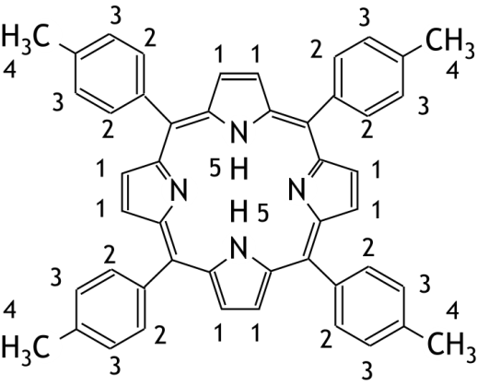

* vijf signalen genoemd met hun kenmerken 5
* alle signalen aan de juiste protonen toegekend 5

Indien in een overigens juist antwoord bij de toekenning van de signalen als enige fout de protonen aan de benzeenringen zijn verwisseld (nummers 2 en 3) 9

Indien in een overigens juist antwoord bij de toekenning van de signalen twee signalen onjuist zijn toegekend 8

Indien in een overigens juist antwoord bij de toekenning van de signalen drie signalen onjuist zijn toegekend 7

Indien in een overigens juist antwoord bij de toekenning van de signalen vier signalen onjuist zijn toegekend 6

Indien in een overigens juist antwoord bij de toekenning van de signalen vijf signalen onjuist zijn toegekend 5

1. Maximumscore 3

Voorbeelden van een juist antwoord zijn:

De protonen die aan de stikstofatomen zijn gebonden bevinden zich aan de binnenkant van een aromatisch systeem. Het door het aromatische systeem opgewekte magneetveld is tegengesteld aan het uitwendige magneetveld. Dit is de reden dat het signaal ‘upfield’ ligt. Omdat dit aromatische effect zeer sterk is, komt dit signaal extreem ver ‘upfield’ te liggen.

* de protonen die dit signaal veroorzaken, bevinden zich aan de binnenkant van een aromatisch systeem 1
* het door het aromatische systeem opgewekte magneetveld is tegengesteld aan het uitwendige magneetveld (daarom ligt het signaal ‘upfield’) 1
* zo’n aromatisch effect is zeer sterk, dus ligt het signaal extreem ver ‘upfield’ 1

1. De bepaling van de evenwichtsconstante van de reactie tussen 3‑hydroxypyridine en ZnTTP (40 punten)

Maximumscore 10

De volgende praktische vaardigheden worden beoordeeld:

* veiligheid, netheid en zelfstandigheid 5
* hanteren van de buret en overig materiaal 5

1. Maximumscore 4

Z + P ZP  
De evenwichtsvoorwaarde luidt: 

* juiste vergelijking 1
* juiste concentratiebreuk 2

1. Maximumscore 6

 Lmol**−1**cm−1

* *λ*max van beide oplossingen en *Aλ,*0 genoteerd 2
* berekening van *ελ,e*: *Aλ,*0 delen door 0,0125 (en door 1,00) 2
* juiste eenheid opgegeven 2

1. Maximumscore 10

* buretstanden in twee decimalen genoteerd 2
* berekening van het aantal mL toegevoegde 3‑hydroxypyridine-oplossing: de beginstand van de buret aftrekken van de stand van de buret na de toevoeging 2
* berekening van het aantal mmol toegevoegd 3‑hydroxypyridine: het aantal mL toegevoegde 3‑hydroxypyridine-oplossing vermenigvuldigen met 0,0125 (mmolmL−1) 2
* berekening van het totaalvolume van de oplossing: het aantal mL toegevoegde 3‑hydroxypyridine-oplossing optellen bij 50,00 mL 2
* berekening van [Ptot]: het berekende aantal mmol toegevoegd 3‑hydroxypyridine delen door het berekende totaalvolume 2

1. Maximumscore 10

Bij de berekening van de scorepunten voor de uitkomst van de bepaling wordt de door de organisatie berekende waarde van *K* vergeleken met de ideale waarde van *K* en de standaarddeviatie daarin.

Bovendien is het verloop van de gemeten punten, ook door de organisatie berekend, beoordeeld.